UNIVERZITA PALACKÉHO V OLOMOUCI
Pedagogická fakulta
Katedra antropologie a zdravovědy

Bohuslava Kaletová

IV. ročník – prezenční studium

Obor: Učitelství přírodopisu-rodinné výchovy pro 2. stupeň ZŠ

Porovnání somatických parametrů a silových schopností dolních končetin u 6-14letých chlapců a dívek

Diplomová práce

Vedoucí práce: doc. PaedDr. Miroslav Kopecký, Ph.D.

Olomouc 2010

Prohlašuji, že jsem diplomovou práci vypracovala samostatně a použila jen uvedenou literaturu.

V Olomouci dne 10. 4. 2010 Bohuslava Kaletová

Děkuji doc. PaedDr. Miroslavu Kopeckému, Ph.D. za odborné vedení diplomové práce, poskytování cenných a odborných rad a materiálových podkladů k práci. Chci také poděkovat pracovníkům katedry antropologie a zdravovědy a studentům pedagogické fakulty Univerzity Palackého za sběr antropometrických údajů. Děkuji i pracovníkům a žákům základních škol, na kterých se antropologický výzkum uskutečnil.
OBSAH

1 Úvod ..……………………………………………………………....……………....…. 6
2 Cíle a úkoly práce ..………………………………………………...….…………….... 7
3 Teoretické poznatky ..……………………………………………………...……….... 8
3. 1 Somatický a motorický vývoj dětí a mládeže ..……………………………….…...... 8
3. 1. 1 Mladší školní věk ..……………………………………..…………………….. 8
3. 1. 2 Starší školní věk ...………………....……....…………….......…………….... 10
3. 2 Stručná historie antropologických výzkumů ...……....….....……...……………….. 11
3. 2. 1 Výzkumy v olomouckém regionu ...……………………...…………………. 12
3. 3 Základní pojmy ...………………...........………………………………………….... 14
3. 3. 1 Motorické schopnosti ...……………………………........………………….... 14
3. 3. 1. 1 Kondiční schopnosti ...…...…....……...…....…....…….....…………….…. 16
3. 3. 2 Pohybová činnost ..…………………………………………………………... 19
3. 4 Teorie testu, testování ..…………………………………………………………….. 20
3. 4. 1 Testová baterie ..……………………………………………………………... 23
3. 5 Geografie Olomouce, Senice na Hané, Náměšti na Hané, Litovle ....……………… 23
4 Metodika práce ………………....…………....………......…....…….………….......... 28
4. 1 Charakteristika zkoumaného souboru ..........………..……............…...…………..... 28
4. 2 Organizace výzkumů ……………………………….…………………………..…... 28
4. 3 Somatometrie ……………………………………….…………………..…………... 30
4. 4 Motorické testy ………………………………....…..................................…..……... 31
4. 5 Zpracování a vyhodnocení výsledků …………....….………………………...…...... 32
5 Výsledky ………………………………………………....…………………...……..... 34
5. 1 Porovnání somatických parametrů chlapců a dívek s výsledky 6. CAV 2001 .......... 34
5. 2 Vývoj a porovnání somatických parametrů a silových schopností dolních končetin chlapců a dívek v 1. etapě výzkumu ……………………………………………………. 40
5. 3 Vývoj a porovnání somatických parametrů a silových schopností dolních končetin chlapců a dívek ve 2. etapě výzkumu …………………………………………………... 44
5. 4 Vývoj a porovnání somatických parametrů a silových schopností dolních končetin chlapců a dívek ve 3. etapě výzkumu …………………………………………………... 49
5. 5 Vývoj a porovnání somatických parametrů a silových schopností dolních končetin chlapců a dívek ve 4. etapě výzkumu …………………………………………………... 53
5. 6 Porovnání motorických parametrů a silových schopností dolních končetin mezi jednotlivými etapami výzkumu u olomouckých chlapců ………………………………. 57
5. 7 Porovnání motorických parametrů a silových schopností dolních končetin mezi jednotlivými etapami výzkumu u olomouckých dívek …………....…………………… 63
6 Závěr …………………………………………………………………………………. 69
7 Souhrn ……………………………………………………………………………….. 71
8 Summary ……………………………………………………...……………………... 73
9 Literatura …….……………………………………………………………………… 75
10 Přílohy ……………………………………………………………………………… 79

1 ÚVOD

Antropologické téma této diplomové práce se týká obou mých studovaných oborů, přírodopisu i rodinné výchovy. Mohu tak své znalosti více prohloubit a aplikovat v praxi. Snahou je poznat určité zákonitosti somatického a motorického vývoje žáků základních škol a jeho ovlivnitelnost vnitřními a vnějšími faktory.
V posledních letech lze pozorovat výrazné změny ve všech oblastech života člověka. Tyto změny se týkají společnosti i způsobu života rodiny, ekonomiky, politiky, průmyslu, kultury, náboženského cítění a mají dopad na životní styl, životosprávu, pohybovou aktivitu a zdravotní stav nejen dospělých, ale především dětí a dospívající generace. Působení těchto faktorů spolu s genetickým potenciálem jedince se poté odráží ve stavbě těla, ve funkčních a pohybových možnostech člověka. Tato skutečnost inspiruje mnohé odborníky z řad antropologů, lékařů, pedagogů a tělovýchovných pracovníků, kteří provádějí výzkumy zaměřené na tyto sekulární změny v somatickém, funkčním i motorickém vývoji jedince.
Cenné informace o somatickém vývoji přináší celostátní antropologické výzkumy dětí a mládeže, které u nás probíhají v 10letých intervalech. Motorickou výkonností se zabývají pouze některá dílčí měření, reprezentativní výzkum však u nás neproběhl od roku 1989, proto případné změny v této oblasti vývoje nelze s určitostí potvrdit.
Tato práce tedy přináší aktuální informace o somatickém vývoji a do jisté míry i motorické výkonnosti chlapců a dívek z olomouckého regionu a srovnání s referenčními hodnotami 6. celostátního antropologického výzkumu dětí a mládeže 2001.

2 CÍLE A ÚKOLY PRÁCE

Hlavním cílem práce je zjistit a porovnat somatické parametry (tělesnou výšku, tělesnou hmotnost) a úroveň dynamicko-explozivních silových schopností dolních končetin u 6-14letých dívek a chlapců. Naměřené hodnoty porovnat s výsledky 6. celostátního antropologického výzkumu.
Tento cíl byl rozčleněn do několika úkolů:
- Změřit tělesnou výšku a tělesnou hmotnost 6 až 14letých chlapců a dívek vybraných základních škol. Porovnat naměřené výsledky těchto somatických parametrů chlapců a dívek z olomouckého regionu s výsledky 6. celostátního antropologického výzkumu.
- Zjistit úroveň dynamicko-explozivních silových schopností dolních končetin 6 až 14letých chlapců a dívek z olomouckého regionu pomocí motorického testu skok daleký z místa odrazem snožmo.
- Porovnat somatické parametry (tělesnou výšku a tělesnou hmotnost) a zjistit případné rozdíly mezi olomouckými chlapci a dívkami. Porovnat silové schopnosti dolních končetin mezi 6 až 14letými chlapci a dívkami z olomouckého regionu.
- Porovnat naměřené výsledky mezi jednotlivými etapami výzkumu.

3 TEORETICKÉ POZNATKY

3. 1 Somatický a motorický vývoj dětí a mládeže

Somatický vývoj dětí a mládeže ovlivňuje více faktorů. Mezi hlavní patří dědičnost a různé vlivy vnitřního a vnějšího prostředí, včetně tělesné výchovy a sportu. Tělesný vývoj je ukazatelem zdravotního stavu dítěte, kritériem pro posuzování normálního růstu a formování organismu v příslušném věku a také citlivým ukazatelem úrovně sociálních a hygienických podmínek obyvatelstva (Kopecký, 2006).
Vývoj a růst dětí se v posledním století urychlil, fyzické změny nastupují dříve, narůstá hmotnost i výška dospívajících. Tento jev je označován jako sekulární akcelerace a je odrazem genetických dispozic každého jedince a faktorů prostředí (výživa, zdravotní péče, rodinné zázemí, psychická pohoda, socioekonomické faktory apod.). Tyto změny v růstu a vývoji, které můžeme klasifikovat jako biologické, probíhají u dospívající generace zároveň i na úrovni psychosociální, kognitivní a emocionální. Neprobíhají izolovaně, jsou navzájem provázány a současně se i ovlivňují. Zrychlení růstu nastává dříve u dívek, takže v růstu dívky na určitou dobu předstihují chlapce. Po nástupu akcelerace u chlapců pak chlapci v růstu i v tělesné hmotnosti dívky dostihnou a nakonec nabudou trvalé růstové i hmotnostní převahy (Hajn, 2001; Kopecký, 2006).
Na základě výsledků 6. celostátního antropologického výzkumu lze podle průměrných hodnot konstatovat, že dochází k určité stagnaci či doznívání sekulárního trendu u současné populace. Vignerová et al. (2008) např. uvádí, že dochází ke zpomalování pozitivního sekulárního trendu tělesné výšky, u dospívajících dívek až k jeho zastavení. U dospívajících chlapců tento trend ještě pokračuje.

3. 1. 1 Mladší školní věk

Období mladšího školního věku je obdobím relativního vývojového klidu. Je vymezeno časovým úsekem od 6-7 let do 11-12 let. (Hajn, 2001).
Z hlediska tělesného vývoje je toto období ohraničeno první a druhou strukturální přeměnou organismu (Čížková et al., 2005).
Po předškolní vytáhlosti se tělesné tvary stávají zase plnějšími (Suchý, 1972). K výraznějším změnám patří především prořezávání zubů trvalého chrupu. Chlapci bývají v průměru větší a těžší než dívky. Pokračuje zpevňování kostry, růst svalové hmoty, zvyšuje se svalová síla. Dochází také ke změnám ve tvaru pánve, lebky, rozvoje podkožního tuku (Hajn, 2001).
Vývoj motoriky je závislý na funkci nervové soustavy, růstu kostí a svalstva. Dominuje zvýšená schopnost motorické učenlivosti. Novým pohybům se děti učí na základě demonstrace a jednoduché instrukce. U dětí 6 až 8letých je výrazná mobilita provázená stále jistou nadbytečností pohybu, u 8 až 11letých tato nadbytečnost mizí. Chlapci a dívky zvládají stále složitější struktury pohybových úkolů (Hájek, 2001).
Pohyby jsou oproti předškolnímu období účelnější, rychlejší, přesnější, koordinovanější. Zlepšuje se jemná i hrubá motorika, zpřesňuje se vizuomotorická koordinace. Typická je všeobecná aktivita dítěte a radost z pohybu. Dítě se začíná zajímat o různé druhy sportu. Motorické výkony však nezávisí jen na vnitřních dispozicích, ale i na vnějších podmínkách, které mohou rozvíjet a povzbuzovat nebo naopak tlumit (Čížková et al., 2005).
V duševní oblasti u mladšího školáka narůstá schopnost seberegulace a emočního porozumění, začínají se rozvíjet vyšší city (etické, estetické, sociální, intelektové). Trvá značná citová ovlivnitelnost. Hodnotová orientace a sociální kontrola jsou zpočátku velmi labilní, závislé na situaci a autoritě. Během tohoto období se tyto normy postupně stabilizují. Hlavní činností dítěte mladšího školního věku je učení a práce, plnění zadaných úkolů. Důležitá zůstává i hra. Dítě si samo také vytváří určitou „teorii o sobě“, ta se poté stává základem jeho pojetí vlastní identity. Celkový vývoj jedince je ovlivněn školní docházkou. Tato etapa vývoje je charakterizována jako období snaživosti a iniciativy, nápadná je aktivita, ochota spolupracovat. Jde o období extroverze, kolektivního života, vztahů. Obecně lze ale konstatovat, že se jedná patrně o nejstabilnější úsek v dětském vývoji, jestliže dítě vyrůstá v přiměřených, zdravých podmínkách (Čížková et al., 2005).

3. 1. 2 Starší školní věk

Období staršího školního je obvykle označováno jako léta „bouří a stresu“. Charakteristické jsou výrazné změny ve fyzickém i psychickém vývoji. Tyto změny jsou označovány jako věk druhé strukturální přeměny, kdy dochází ke změnám v proporcích těla i struktuře psychiky (Čížová et al., 2005).
Období staršího školního věku trvá od 10-12 let do 14-15let.
Z hlediska psychosomatického vývoje rozlišuje Machová (2005) tři typy dětí:
- typ urychlený (akcelerovaný),
- typ středně rychlý (průměrný),
- typ opožděný (retardovaný).
Hájek (2001) označuje období od 11 do 15 let termínem pubescence, kdy je tělesný vývoj ovlivněn zásadními biologickými změnami organizmu. Je to období postupné přeměny dítěte v dospělého člověka, období pohlavního zrání. Rozvíjejí se druhotné pohlavní znaky (pubické ochlupení, axilární ochlupení, vousy u chlapců, růst hrtanu a změna hlasu-hlasová mutace, vývoj mléčných žláz, prsního dvorce a bradavky, menarché, poluce). Růst kostry a svalstva je nerovnoměrný a překotný, dochází k disproporcionalitě, která se projevuje i v motorice.
V této etapě vývoje motoriku výrazně ovlivňují psychologické změny. Pubescenti mají zvýšenou citovou labilitu a vnímavost, střídají se u nich fáze vitálně optimistické a vitálně depresivní, v chování pak fáze aktivity a apatičnosti (Hájek, 2001).
Měkota a kol. (1988) charakterizuje tento vývoj jako stadium diferenciace a přestavby motoriky. Dále uvádí tři typické negativní projevy:
- zhoršení pohybové koordinace (koordinované pohyby dětí mladšího školního věku jsou vystřídány těžkopádnějšími, až disharmonickými pohyby, narušena je přesnost pohybu a jeho plynulost),
- narušení dynamiky a snížení ekonomie pohybu (švihové pohyby jsou prováděny s nadměrným svalovým úsilím, křečovitě, jiné bez náležitého vynaložení síly, ochable, někdy se znovu objevují nadbytečné pohyby a nepřiměřeně velký pohybový rozsah, což zhoršuje pohybovou ekonomii),
- protichůdnost v motorickém chování (určité pohybové úkoly pubescent řeší s enormní aktivitou, plnění jiných se mu zdá obtížné, ve sportovním tréninku je jednou aktivní, jindy laxní).
Nevyrovnanosti a narušení nepostihuje všechny pubescenty, jejich projevy jsou individuálně značně odlišné, u chlapců jsou obtíže větší než u dívek. Popsané negativní jevy vrcholí u dívek ve 13 letech, u chlapců o něco později (Hájek, 2001).
Ke konci stádia pubescence, kdy se tělesné proporce vyrovnávají a kdy dochází ke zvýraznění mužských a ženských anatomických znaků, se začíná rozvíjet specifická ženská a mužská motorika. V pohybech je patrné narůstání silových schopností, pohyby však nejsou tak plynulé. Začíná se objevovat zásadní rozdíl ve výkonnosti chlapců a dívek (Hájek, 2001).
V duševní oblasti je možno pozorovat přecitlivělost, nevyrovnanost. Pubescence je obdobím emoční nestability, konfliktů, vzpurnosti, krizí, výkyvů nálad. Typický je radikalismus, který se projevuje v názorech a jednání. Pubescent začíná hledat smysl života, často se cítí nepochopen okolím (Čížková et al., 2005).

3. 2 Stručná historie antropologických výzkumů

Česká republika patří k zemím, kde mají antropologické výzkumy a měření dlouholetou tradicí. První rozsáhlý antropologický výzkum dětí a mládeže v Českých zemích Rakousko-Uherska provedl český lékař a antropolog prof. Jindřich Matiegka, který v roce 1895 prostřednictvím učitelů obecných a měšťanských škol antropometricky vyšetřil téměř 100 000 školních dětí. Další měření dětí navázala na tento výzkum (Bláha a kol., 2005).
V roce 1951 bylo provedeno první poválečné celostátní měření, které organizoval antropolog prof. Vojtěch Fetter se svými spolupracovníky. Další celostátní antropologické výzkumy probíhaly v desetiletých intervalech. II. celostátní antropologický výzkum provedl v roce 1961 opět Fetter se svým kolektivem. Díky výběru lokality a určením velikosti souboru byly zajištěny stejné podmínky umožňující srovnání s I. výzkumem (Kopecký, Hřivnová, 2005).
Jak uvádí Prokopec, Suchý a Titlbachová (1973) III. výzkum, který proběhl v roce 1971, zahrnoval 120 000 dětí. Polovinu těchto dětí tvořily dívky, polovinu chlapci.
V roce 1981 se uskutečnil IV. celostátní antropologický výzkum (Prokopec, Titlbachová, Dutková, Zlámalová, 1986).
Velmi cenné výsledky a informace o současném stavu dětí a mládeže podává V. celostátní antropologický výzkum, který se uskutečnil roku 1991. Na tyto výzkumy dětí a mládeže navázal v roce 2001 6. celostátní antropologický výzkum (Kopecký, Hřivnová, 2005).
Základními rozměry, které se pravidelně sledují, jsou tělesná výška a hmotnost. Dále se sleduje obvod hlavy, paže, břicha a boků, v minulosti i obvod hrudníku a délka chodidla.
Výsledky, které byly získány při celostátních antropologických výzkumech, umožnily vytvořit referenční standardy pro českou, moravskou a dříve i slovenskou populaci. Umožňují také srovnání s domácími i zahraničními výzkumy minulými i budoucími (Kopecký, 2006).
Zpracované výsledky dále slouží jako růstové standardy, ke kterým se přirovnávají naměřené hodnoty sledovaného dítěte, může se tak posoudit, zda jeho růst a vývoj je přiměřený. Odchylky růstu mohou upozornit na chybné výživové návyky, na psychické či jiné problémy dítěte (Vignerová et al., 2006).
Kromě těchto celostátních výzkumů dětí a mládeže mají také velký význam a přínos i jiné antropologické výzkumy, např.: měření, která se prováděla na spartakiádách nebo různé regionální výzkumy.

3. 2. 1 Výzkumy v olomouckém regionu

Antropologický výzkum, na kterém je tato práce založena, byl prováděn na základních školách v Olomouci a okolí, proto jsou zde popsány i výzkumy na úrovni olomouckého regionu. Tyto výzkumy přinesly cenné poznatky somatického a pohybového vývoje dětí a mládeže.
Mezi první výzkumy, které se zabývaly somatickým vývojem dívek a chlapců od 7 do 18 let v olomouckém regionu, patřil výzkum, který uskutečnil v roce 1957 Šmiřák (1959). Tento výzkum byl zaměřen na hodnocení tělesné výšky, hmotnosti, vybraných obvodových rozměrů končetin. Dále zjišťoval stav a vývoj nohy u školní a pracující mládeže a výskyt ploché nohy.
Jak uvádí Kopecký (2006), první výzkum zabývající se pravděpodobně tělesnou výkonností chlapců a dívek olomouckého regionu provedl v roce 1968 Kubánek. Ve své studii předkládá výsledky transverzálního měření základních somatických parametrů a pohybové výkonnosti žáků 6. - 9. tříd základních škol v olomouckém regionu. Cílem bylo porovnat pohybovou výkonnost žáků ve městech a vesnicích a s výsledky celostátního výzkumu tělesné výkonnosti mládeže z roku 1966. Autor zjistil, že chlapci a dívky z olomouckého regionu dosahují podobné motorické výkonnosti ve srovnání s celostátními normami a dále konstatuje, že vesnická mládež prokazuje lepší výsledky než městská mládež.
Kopecký (2006) dále uvádí, že v letech 1970-191 se uskutečnilo transverzální měření, která provedl Klementa se svými spolupracovníky. Měření absolvovalo 12 500 jedinců od 3 do 25 let, u kterých byla zkoumána celá řada antropometrických rozměrů.
V letech 1977-1981 a 1984 Riegerová uskutečnila semilongitudinální výzkum, který přinesl cenné informace pro poznání růstové dynamiky antropometrických parametrů olomouckých chlapců a dívek ve věku 10 až 17 let (Kopecký, 2006).
Parametry somatického vývoje, motorickými testy a jejich vztahem se zabýval také Drlík (Kopecký, 2006).
Riegerová a Riegerová, Kosová, Sedlák a Vodička se zabývali srovnáváním vývoje některých somatických parametrů u chlapců z olomouckého regionu v třídách s normální výukou tělesné výchovy a ve sportovních třídách, které byly specializovány na hokej a plavání (Kopecký, 2006).
Motorickou výkonností sportujících a nesportujících chlapců a dívek ve věku 10 až 11 let a jejich somatickým vývojem se zabývala Riegerová a Luger (Kopecký, 2006).
Kopecký (2006) uvádí, že v roce 2001 provedl Kopecký, Bezděková a Hřivnová transverzální antropologický výzkum 12letých chlapců a dívek ve vesnických základních školách, ve kterém zkoumali somatické parametry a úroveň motorické výkonnosti. Zjištěné hodnoty byly srovnány s referenčními hodnotami Mezinárodního biologického programu z let 1968-1974. Díky tomuto srovnání se zjistilo pozitivní působení sekulárního trendu u somatických parametrů. V porovnání s chlapci a dívkami před 30 lety došlo u chlapců k zlepšení v motorických testech člunkový běh 4 x 10 m a leh – sed, ke stagnaci v běhu na 50 m a ve skoku dalekém odrazem snožmo a k zhoršení výkonnosti v testu hod těžkým míčem obouruč. U dívek se zjistilo zlepšení v běhu na 50 m, v člunkovém běhu 4 x 10 m, výkonnost stagnovala ve skoku dalekém odrazem snožmo z místa, zhoršila se v motorických testech leh – sed a hod těžkým míčem obouruč.
Somatický vývoj a motorickou výkonnost u 11 až 15letých chlapců olomouckého regionu dále zkoumal Kopecký. Naměřené hodnoty porovnával s referenčními standardy z roku 1987. Na základě tohoto srovnání Kopecký zjistil, že olomoučtí chlapci mají vyšší tělesnou výšku i tělesnou hmotnost než chlapci, kteří byli měřeni v roce 1987. Dále zjistil, že motorická výkonnost olomouckých chlapců stagnuje. Olomoučtí chlapci dosáhli stejné motorické výkonnosti v běhu na 50 m, ve skoku dalekém z místa odrazem snožmo, ve shybech i v hodu plným míčem v porovnání s chlapci z roku 1987 (Kopecký, 2006).
Jak uvádí Kopecký (2006) posuzování pohybové výkonnosti a tělesné zdatnosti bylo velmi dlouhou dobu povrchní a subjektivní. V souvislosti s rozvojem věd o stavbě a funkci organismu člověka se postupně stává objektivnější. Výzkum tělesného vývoje a pohybové výkonnosti dětí a mládeže se začíná rozvíjet až ve 20. století, především po druhé světové válce.
Nejprve se na tyto problémy výzkumu zaměřili fyziologové, antropologové, psychologové a odborníci z vědních oborů, jako je biologie, hygiena, atd. V dalších letech, kdy dochází k rozvoji vědecké práce v oblasti tělesné výchovy a sportu, se formuje nová vědecká disciplína – antropomotorika (Kopecký, 2006).
Antropomotorika je věda, která se zabývá zkoumáním pohybové činnosti člověka, výzkumem tělesné zdatnosti a pohybové výkonnosti dětí a mládeže a ontogenezí člověka. Začíná se jí věnovat stále více odborníků (Kopecký, 2006; Čelikovský, 1977; Měkota et al., 1988).

3. 3 Základní pojmy

3. 3. 1 Motorické schopnosti

Schopnosti se vyvíjejí na základě vrozených, vlohami podmíněných zvláštností v činnosti, jsou předpokladem i výsledkem lidské činnosti. Rozlišujeme mezi duševními (intelektuálními), kognitivními a tělesnými (motorickými) schopnostmi (Měkota, Novosad, 2005).
Měkota uvádí jednoduchou definici schopnosti podle profesora psychologie Schmidta. Ten definuje schopnost jako trvalý převážně geneticky určený rys (vlastnost), který podkládá nebo podporuje různé druhy motorických a kognitivních aktivit (Měkota, Novosad, 2005).
Motorické schopnosti jsou definovány jako obecné kapacity jednotlivce, projevují se ve výsledcích pohybové činnosti, jinak jsou skryté, latentní. Lze předpokládat, že v jistém ohledu limitují výkonové možnosti jedince a ve svém komplexu představují i určitý „strop“, který překročit nelze (Měkota, Novosad, 2005).
Jiná definice hovoří o motorických schopnostech jako o integraci vnitřních biologických vlastností organismu, která podmiňuje splnění určité skupiny pohybových úkolů. Jedná se tedy o integraci biologických – funkčních, psychických, morfologických, aj. systémů, které spolupůsobí při vykonávání určité pohybové činnosti (Pavlík, 1996).
Motorické schopnosti spolu s pohybovými dovednostmi determinují úroveň motorické výkonnosti, spolupůsobí ovšem i intelektové a psychické schopnosti ovlivňující chování a připravenost k výkonu, důležité jsou určité somatické předpoklady (Měkota, Cuberek, 2007).
Hájek (2001) chápe motorickou výkonnost jako schopnost podávat specifické výkony opakovaně na stabilní úrovni v určitém časovém období, tzn. je to stav organismu charakterizovaný připraveností podávat výkony ve specifické motorické činnosti.
Základní motorická výkonnost je připravenost podávat výkony ne v jedné, ale ve všech základních pohybových činnostech. Ty bývají součástí výkonnostních testů a zároveň složí jako indikátory motorických schopností (Měkota, Cuberek, 2007).
Na základě studia korelací mezi pohybovými výsledky rodičů a dětí, zkoumáním stability či nestability individuálních výsledků v ontogenezi a srovnávacími výzkumy u jednovaječných a dvojvaječných dvojčat bylo dokázáno, že motorické schopnosti jsou geneticky podmíněny, některé více, jiné méně. Vyvíjejí se z vrozených dispozic, vloh. Vlohy mají podstatnou, ale ne určující úlohu v rozvoji schopností. Vlohy determinují způsoby formování schopností člověka, dále pak ovlivňují rychlost rozvoje schopností a úroveň a stupeň úspěšnosti (Měkota, Blahuš, 1983).
Motorické schopnosti lze výrazně ovlivnit aktivní pohybovou činností a životosprávou v dětství, pubertě i adolescenci, lze je ale také zabrzdit nečinností. Proces rozvíjení schopností je pozvolný, pomalý, dlouhodobý. V dospělosti pak jsou schopnosti ovlivnitelné, ale ne měnitelné. Vyznačují se svou stálostí (Měkota, Blahuš, 1983).
Měkota a Novosad (2005) rozděluje motorické schopnosti do 3 skupin.
- Kondiční schopnosti.
- Koordinační schopnosti.
- Kondičně-koordinační (hybridní) schopnosti.
Kondiční schopnosti jsou určeny energetickými faktory a procesy. Realizace pohybu je podmíněna způsobem získávání a využívání energie. Úroveň kondičních schopností je pak interpretována jako výsledek složitých vazeb a funkcí různých systémů organismu, jako výsledek procesu morfologicko-funkční adaptace. Řadí se zde schopnosti vytrvalostní, silové, zčásti rychlostní (Měkota, Novosad, 2005).
Koordinační schopnosti jsou podmíněny funkcemi a procesy pohybové koordinace, spojují se s řízením a regulací pohybové činnosti. Do této skupiny patří schopnosti orientační, diferenciační, reakční, rovnováha, rytmické (Měkota, Novosad, 2005).
Kondičně-koordinační schopnosti stojí mezi schopnostmi kondičními a koordinačními. Řadí se zde schopnost rychlostní (Měkota, Novosad, 2005).

3. 3. 1. 1 Kondiční schopnosti

Silové schopnosti

Silové schopnosti, jak je výše uvedeno, patří stejně jako schopnosti vytrvalostní a rychlostní do schopností kondičních. Tato diplomová práce je zaměřena na porovnávání právě silových schopností, a proto jsou také charakterizovány důkladněji než schopnosti vytrvalostní a rychlostní, které jsou zde pouze definovány.
Soubor silových schopností se pro zjednodušení označuje zkráceně pojmem síla. Je však důležité rozlišovat sílu jako fyzikální veličinu a pohybovou schopnost.
Síla jako pohybová schopnost jedince je souhrnem vnitřních předpokladů pro vyvinutí síly ve smyslu fyzikálním, je spjata s činností svalů (velikostí svalového stahu), kterou lze označit jako svalovou sílu. Sílu člověka je možno definovat jako schopnost překonávat odpor vnějšího prostředí pomocí svalového úsilí (Měkota, Novosad, 2005).
Silové schopnosti jsou takové pohybové činnosti, kdy je svalovou kontrakcí překonáván odpor, který je vyšší, než určitá norma běžné pohybové činnosti (Pavlík, 1996).
Odporem může být:
- gravitace,
- odpor vnějšího prostředí,
- hmotnost břemene,
- reakce opory,
- odpor partnera,
- setrvačnost jiných těles.
Sílu lze rozdělit podle druhu svalové kontrakce.
- Statická síla. Svalová činnost se neprojevuje pohybem, ale většinou se jedná o udržování těla nebo břemene ve statických polohách. Při statické činnosti roste svalové napětí, vzhledem k izometrickému režimu však nedochází ke zkrácení nebo protažení svalu. Statická síla je důležitá například při cvičení na nářadí (Měkota, Novosad, 2005). Lze ji také vymezit jako sílu, kterou může vyvinout svalová skupina proti pevnému odporu. Je to tedy schopnost vyvinout maximální tah (tlak, stisk, torzi, …) proti fixovanému objektu (Měkota, Blahuš, 1983).
- Dynamická síla. Jedná se o silovou schopnost, která se projevuje pohybem hybného systému nebo jeho částí. Jedná se o dosažení určité rychlosti nebo zrychlení pohybu. Podstatou je izotonická, auxotonická či excentrická svalová kontrakce. Dynamická síla je nezbytná při skocích, vrzích, aj. (Měkota, Novosad, 2005). Tuto sílu lze také definovat jako sílu, kterou může svalová skupina vyvinout proti odporu v průběhu určitého pohybu (Měkota, Blahuš, 1983).
Měkota, Novosad (2005) člení sílu také podle vnějšího projevu, způsobu uvolňování energie, podle způsobu využití svalové práce při specifických pohybových činnostech na:
- sílu maximální,
- sílu rychlou,
- sílu reaktivní,
- vytrvalostní sílu.
Maximální síla je největší síla, kterou je schopen vyvinout nervosvalový systém při maximální volní kontrakci. Při hodnocení je ale nutné přihlédnout k hodnotě relativní síly. Relativní síla pak je maximální silou, kterou může jedinec dosáhnout vzhledem ke své tělesné hmotnosti (Měkota, Novosad, 2005).
Rychlá síla je schopnost nervosvalového systému dosáhnout co největšího silového impulzu v časovém intervalu, ve kterém se pohyb musí realizovat. Velikost síly je pak vyvolána koncentrickým charakterem svalové činnosti, ale i působením dalších komponent rychlostních schopností. Rychlostní síla je proto hodnocena ze dvou hledisek. Jedním je vykonání pohybu maximální rychlostí v nejkratším čase. Jde o tzv. startovní sílu, což je velikost síly, která byla dosažena do 50 ms od zahájení kontrakce, tedy schopnost dosáhnout vysoké úrovně síly již na začátku kontrakce v co nejkratším čase. Druhým hlediskem je udělení co nejvyšší rychlosti v konečné fázi pohybu. Schopnost dosáhnout maximálního zrychlení v závěrečné fázi pohybu označujeme jako sílu explozivní (Měkota, Novosad, 2005).
Reaktivní síla umožňuje svalový výkon, při kterém se uplatňuje cyklus protažení a následného zkrácení svalu a který vyvolá zvýšení svalového impulzu. Jeho velikost je závislá na úrovni maximální síly, rychlosti svalového stahu a elasticitě svalu (Měkota, Novosad, 2005).
Síla vytrvalostní je schopnost uplatňovat svalovou sílu opakovaně po delší dobu bez výrazného snížení její úrovně (Měkota, Novosad, 2005).
Vývoj silových schopností je charakteristický výraznými změnami úrovně síly během ontogeneze. Přibližně do 20 let jde o změny pozitivní, kdy silové schopnosti narůstají, ve třetím decenniu (spíše v jeho první polovině) úroveň síly kulminuje a poté dochází k poklesu (Měkota, Novosad, 2005).
V období mladšího školního věku se doporučuje komplexní rozvoj síly zvláště trupu a velkých skupin, a rozvoj svalstva pro správné držení těla (Hájek, 2001).
Silové schopnosti ve věkovém období od 11 do 15 let se jednak rozvíjejí na základě růstu těla (celková svalová síla je závislá více na tělesné hmotnosti než na tělesné výšce), a jednak tělesnými cvičeními podněcující biologické faktory, které podmiňují jejich rozvoj. Silové schopnosti jednotlivých svalových skupin se rozvíjejí nerovnoměrně. Rozvoj síly se zpočátku období zpomaluje, jedním z důvodů je i to, že růst kostí do délky je rychlejší než růst svalstva. Také vhodnější proporce mezi délkou svalů a jejich objemem nastávají až v pubertě. Ke konci období se rozvíjejí především silové schopnosti staticko-vytrvalostního charakteru (Hájek, 2001). Prostředkem vhodným k rozvoji svalové síly jsou především atletická cvičení a hry s hody a skoky, běh spojený s překonáváním překážek, vhodné pohybové hry.
V průběhu dospívání se také postupně vyvine značný bisexuální rozdíl ve prospěch chlapců v kondičních motorických předpokladech, zejména silových. Je to dáno hlavně vyšším podílem svalstva a menším podílem tuku na celkové hmotnosti u mužů, jakož i působením mužského pohlavního hormonu testosteronu (Měkota et al., 1988).

Rychlost

Rychlost pohybu jako motorická schopnost je v antropomotorice definována jako schopnost provést pohyb (komplex pohybů, pohybovou činnost) v co nejkratším časovém úseku (Hájek 2001).
Čelikovský a kol. (1973) charakterizuje rychlost jako schopnost provádět daný pohybový úkol za vymezených podmínek v relativně minimálním časovém úseku nebo maximální frekvencí.
Měkota a Novosad (2005) chápou rychlost jako předpoklad pohybu provedeného vysokou až maximální rychlostí (ve smyslu fyzikálním). Je to schopnost zahájit a realizovat pohyb v co nejkratším čase. Takový pohyb je prováděn s velkým až maximálním úsilím a intenzitou, může trvat krátce (do 15 sekund), a proto při ní nevzniká únava.
Rychlostní schopnosti lze také chápat jako vnitřní, samostatné i vzájemně propojené soustavy organizmu, které používáme ke změně polohy těla, jeho části, objektu (nižší hmotnosti) co nejrychleji a co nejvyšší frekvencí (Komeštík, 2006).

Vytrvalost

Vytrvalost bývá definována jako základní motorická schopnost umožňující provádět opakovaně pohybovou činnost submaximální, střední a mírné intenzity bez snížení její efektivity po relativně dlouhou dobu (Hájek, 2001).
Čelikovský (1977) chápe vytrvalost jako schopnost člověka provádět déle trvající tělesnou činnost bez snížení její efektivnosti, popř. způsobilost konat určitou tělesnou práci co nejdéle (pokud je jedinec schopen).
Vytrvalost je velmi úzce spojena s únavou, proto ji někteří autoři charakterizují jako schopnost odolávat únavě (Čelikovský, 1977).

3. 3. 2 Pohybová činnost

Motorické schopnosti se uplatňují v pohybové činnosti.
Pohybovou činností se v antropomotorice rozumí vědomá intencionální (cílená) pohybová činnost člověka. Termín pohybová zdůrazňuje motorický (hybný) charakter činnosti, vyjadřuje, že pohybová stránka je v dané činnosti rozhodující. Ve shodném významu s pojmem činnost se užívá termínu aktivita, tento pojem má však obecnější význam. Pohybovou aktivitu lze charakterizovat jako sumu těch činností, které realizuje kosterní svalový systém; jsou podmíněny energetickým výdejem a součinností všech fyziologických funkcí (Měkota, Cubrek, 2007).
Měkota a Cuberek (2007) dále uvádějí hlavní rysy pohybové aktivity člověka a jejich odlišnost od pohybové aktivity zvířecí:
- Pohybová aktivita člověka je podložena inteligencí.
- Lidská pohybová aktivita je podložena eticky a esteticky.
- Pohybová aktivita člověka je mimořádně flexibilní a adaptivní.
- Člověk je schopen zvyšovat zdokonalovat svoji hybnost i výkonnost prostřednictvím plánovité praxe, tedy cvičením a tréninkem.
Hlavním významem pohybové aktivity, jak uvádějí Měkota a Cuberek (2007) je rovnováha mezi přísunem a výdejem energie. Od nástupu revoluce došlo vlivem urbanizace a technizace k výraznému snížení objemu i intenzity přirozené pohybové aktivity. Velká většina dospělých, ale i dětí a mládeže žije sedavým způsobem života, kdy člověk prosedí asi 8 hodin denně. Tato skutečnost vede k narušení rovnováhy právě mezi příjmem a výdejem energie a ke zdravotním poruchám zvaným „civilizační choroby,“ mezi které patří např.: diabetes 2. typu, obezita, atd. Určitou kompenzaci tohoto stavu představuje zařazení cvičení do denního programu jedince a úprava životosprávy. Prvořadý význam pohybové aktivity tedy tkví v primární i sekundární zdravotní prevenci.
Intencionální pohybovou činností dochází k zvyšování motorické výkonnosti.
Měkota a Cuberek (2007) uvádí, že mezi další pojmy, které souvisí s pohybovou činností, patří:
- Pohybové jednání, které je definováno jako cíleně orientovaná činnost v určité situaci. Je spojena s motivací a úsilím o dosažení cíle a dále energetickým výdejem.
- Pohybový akt, což je sled pohybů nutných pro realizaci pohybového úkolu (zadání).

3. 4 Teorie testu, testování

Jak uvádí Novosad a Měkota (2005) jsou motorické schopnosti samy o sobě neměřitelné, tedy latentní objekty. Měřit můžeme pouze jejich projevy. Z těchto vnějších projevů můžeme pohybové schopnosti identifikovat, odhadovat stupeň, případně i jejich velikost. Jde tedy o měření nepřímé, měření prostřednictvím tzv. indikátorů. Nejčastěji mívají indikátory schopností podoby testů, o nichž se domníváme, že jsou validní vzhledem k určité schopnosti.
Testování motorických schopností je asociativní měření. To znamená, že manifestní (zjevná) vlastnost, kterou postihuje indikátor (test), je spjata, asociována se schopností, takže její změny jsou asociovány (spojeny) se změnami bezprostředně neměřitelné schopnosti (Měkota, Novosad, 2005).
Slova test, testování jsou užívány ve významu zkouška, zkoušení. Užitím těchto slov jako odborných pojmů se vyjadřuje, že se jedná o zkoušku vědecky podloženou, jejímž cílem je dosažení kvantitativního vyjádření výsledku (Měkota, Blahuš, 1983).
Jedinec, který je testován, je většinou označován jako proband, testovaná osoba. V jiných oborech může být tento jedinec označován jako pokusná osoba, respondent apod. Člověk, který testování provádí, bývá nazýván testujícím nebo examinátorem.
Jev, který se v antropomotorice testuje, je chování člověka. Test je zkonstruován za účelem změření určitého vzorku tohoto chování. Motorické testy se pak vyznačují tím, že jejich obsahem je pohybová činnost, vymezená pohybovým úkolem testu a příslušnými pravidly. Tato situace pak navozuje nebo vyvolává určitý pohybový projev – motorické chování (Měkota, Blahuš, 1983).
Čelikovský et al. (1973) chápe motorický test jako standardizovanou vyšetřovací techniku pro hodnocení různých motorických projevů.
Hájek (2001) rozumí termínem motorický test standardizovaný postup, jehož obsahem je pohybová činnost a výsledkem číselné vyjádření průběhu či výsledku této činnosti.
Obsah testu musí být pro všechny probandy stejný, stejně jako způsob vyhodnocování výsledků. Často je povinný i stejný způsob provedení testu. Jestliže jsou tyto podmínky splněny, je test označován jako standardizovaný. Standardizace vyžaduje i použití standardizovaných pomůcek, přesnou a pro všechny probandy stejnou instruktáž. Zadání, testující i prostředí vytváří takovou situaci, která má být reprodukovatelná na jiném místě, v jiném čase. Hlavním požadavkem je omezit vlivy prostředí a testujícího na minimum, protože se v testových výsledcích často projevují jako chyby (Měkota, Blahuš, 1983).
Pro posuzování úrovně pohybových schopností tedy využíváme motorických testů. Jak je již výše uvedeno, jejich obsahem je pohybová činnost vymezená pohybovým úkolem testu a příslušnými pravidly. Testové normy jsou závaznou směrnicí vytvořenou na základě výsledků rozsáhlejších reprezentativních šetření. Slouží k porovnání a hodnocení testových výsledků (Měkota, Kovář, Štěpnička, 1990).

Motorické testy jsou charakteristické těmito vlastnostmi:
- Validita (platnost testu): jedná se o jakýsi stupeň platnosti, který udává „jak dobře test měří to, co chceme měřit“. Vyjadřuje se koeficientem validity r_{xy}, který má hodnoty 0 až 1. Čím větší hodnoty koeficient dosahuje, tím je validita vyšší a přesnější.
- Spolehlivost: vypovídá o platnosti testu, vyjadřuje velikost chyb při měření. Vysoká spolehlivost je dána tím, že při opakované měření stejných jedinců za stejných podmínek obdržíme podobné výsledky.
- Objektivita: je dána stupněm shody testovaných výsledků, které získávají různí vedoucí měření, rozhodčí, časoměřiči. K vyjádření objektivity se používá koeficient objektivity r_{obj} (Měkota, Blahuš, 1983).
Motorické testy lze klasifikovat z různých hledisek. Měkota a Blahuš (1983) rozdělují motorické testy na:
- testy maximální výkonnosti (jsou charakteristické požadavkem dosáhnout individuálního extrému, např.: zvednout břemeno co největší hmotnosti),
- testy typického pohybového projevu (testy zaměřené na postižení a kvantifikaci typického pohybového projevu (např.: motorického tempa).
Testy lze dále dělit na:
- testy motorických schopností (např.: vytrvalostních, silových),
- motorických dovedností (např.:plaveckých) (Měkota, Blahuš, 1983).
Dle místa provádění se testy dělí na:
- laboratorní (laboratoř zpravidla zajišťuje možnost dokonalé standardizace vyšetřovacích podmínek),
- terénní (obvykle se provádějí tam, kde probíhá tělovýchovný proces, např.: v tělocvičně, hale, posilovně, na hřišti) (Měkota, Blahuš, 1983).
Jak uvádí Čelikovský et al. (1973), existují testy:
- standardní (splňují podmínky standardizace),
- nestandardní (pouze informační, orientační).
Podle počtu současně testovaných osob jsou rozeznávány testy:
- individuální (testu se podrobuje každý jedinec samostatně),
- skupinové (testujeme celou skupinu osob současně) (Měkota, Blahuš, 1983).

3. 4. 1 Testové baterie

Testová baterie je sdružení několika testů. Posuzuje jednu nebo více schopností. Vyznačuje se tím, že všechny testy do ní zařazené jsou standardizovány společně a výsledky těchto testů se sdružují, kumulují, ve svém úhrnu pak vytvářejí jeden výsledek, tzv. skóre baterie (Měkota, Blahuš, 1983).
Podle Hájka (2001) odborná literatura rozlišuje baterie homogenní a heterogenní. Homogenní baterie se konstruují za účelem zvýšení reliability (spolehlivosti), heterogenní umožňují zvýšení validity výpovědi o cíli testování. Heterogenní baterie sestavené z různých testů se velmi často uplatňují při testování tělesné zdatnosti a základní motorické výkonnosti.

3. 5 Geografie Olomouce, Senice na Hané, Náměšti na Hané a Litovle

Antropologický výzkum, na kterém je diplomová práce založena, byl prováděn na různých místech olomouckého regionu, konkrétně v Olomouci, Senicích na Hané, Náměšti na Hané a Litovli. Je zde proto uvedeno několik informací o těchto místech, jelikož mohou ovlivňovat životní styl a návyky testovaných osob.

Olomouc
Město Olomouc leží v nivě řeky Moravy. Rovinatý charakter města je na západě, ale hlavně na východě výrazně ohraničen vyšším georeliéfem, takže město je uzavřeno do protáhlé sníženiny otevřené ve směru SZ - JV. Leží v nadmořské výšce 208 m.n.m. v jižní části města, 219 m.n.m. ve středu města a 420 m.n.m. v severovýchodní části města. Olomouc se rozkládá na 10 337 ha (Geografie Olomouce, 2010).
K 31. 12. 2008 žilo v Olomouci 100 373 obyvatel (Český statistický úřad, 2008).
Olomouc patří mezi nejvýznamnější centra v České republice. Po Praze je druhou největší městskou památkovou rezervací, která je nejlépe dochovaným urbanistickým celkem na Moravě. Díky své bohaté historii, starobylé univerzitě, kulturním a řemeslným tradicím, ale především centrální poloze v rámci Moravy, byla vždy atraktivním místem pro turisty, obchodníky a podnikatele (Informační server statutárního města Olomouc, 2009).
Z ekonomického pohledu je město Olomouc možné charakterizovat jako průmyslové s rozvíjejícími se službami. Díky vhodné poloze, hospodářské tradici i kvalifikované pracovní síle má město výrazný potenciál růstu (Informační server statutárního města Olomouc, 2009).
Olomouc vždy vydatně obohacovala vzdělanost, kulturní a umělecké dění na celé Moravě. Ve městě působí profesionální divadelní soubory činohry, opery a baletu. Každoročně pořádaný mezinárodní varhanní festival umožňuje mistrům předvést své umění na největším dochovaném barokním nástroji M. Englera. Olomouc je sídlem Moravské filharmonie, Krajského vlastivědného muzea, Arcidiecézního muzea, Divadla hudby, Divadla umění, Muzea umění, mnoha pěveckých souborů, komorních hudebních těles a celé řady menších galerií. Tyto instituce každý rok nabízejí široké spektrum významných kulturně-společenských událostí (Informační server statutárního města Olomouc, 2009).
Metropole Olomouc patří také k významným sportovním centrům. Nabízí vrcholové sportovní zážitky díky prvoligové tradici fotbalu, házené a basketbalu. Možnosti pro aktivní sportovní odpočinek jako např. tenis, bowling, squash, minigolf, fitcentra, plavání nebo projížďky na koních a kolech jsou velmi široké. Fotbalový stadion, zimní stadion, plavecký stadion, sportovní hala a tenisové kurty jsou situovány jako obrovský sportovní komplex v těsné blízkosti centra města. V tomto komplexu je provozováno množství dalších sportovních zařízení jak tradičních, tak i v regionu ojedinělých, jako je projekt OUTDOOR – Areál lanových aktivit. Zoologická zahrada je situována v nádherném prostředí na Svatém Kopečku a chová přes 200 druhů zvířat (Informační server statutárního města Olomouc, 2009).
ZŠ Nedvědova je škola úplná s devíti postupnými ročníky. V současné době probíhá výuka ve 20 třídách (10 tříd 1. stupeň, 10 tříd 2. stupeň). Má několik dobře vybavených odborných učeben včetně dvou počítačových. Škola se účastní několika projektů pro využití počítačů na 1. stupni základních škol. Jako jediná základní škola v Olomouci má vlastní krytý bazén (ZŠ Nedvědova, 2010).
V roce 2003 ZŠ Terera spojila svou činnost se ZŠ Helsinská a tato se stala odloučeným pracovištěm. Obě pracoviště poskytují možnost výuky handicapovaných žáků, jsou zde bezbariérové vstupy jak do pavilonů, tak do kmenových učeben. V ZŠ Terera lze nalézt 17 tříd, odborné učebny, knihovny a velmi dobré sportovní zázemí (2 tělocvičny, fotbalové a basketbalové hřiště s umělým povrchem, doskočiště, běžecká dráha, 4 kurty, hřiště na plážový volejbal). ZŠ Helsinská má 10 kmenových tříd, odborné učebny, žákovskou a učitelskou knihovnu, tělocvičnu (ZŠ Tererovo nám. a ZŠ Helsinská, 2009).
ZŠ Heyrovského je úplnou školou s 1. až 9. postupným ročníkem. Budovy školy jsou situovány do panelového sídliště, odkud do školy dochází většina žáků, ale žáky je i mnoho dětí z jiných částí Olomouce a především ve sportovních třídách jsou žáci dojíždějící i z míst vzdálenějších. Areál školy je tvořen 3 budovami a přilehlým venkovním sportovištěm. Škola vzdělává téměř 800 žáků ve více než 30ti třídách, průměrná naplněnost tříd je přibližně 24 žáků. V ročníku jsou zpravidla 3 paralelní třídy na 1. stupni a 4 nebo 5 paralelních tříd na 2. stupni. Od 5. ročníku mají žáci možnost rozvíjet své sportovní nadání ve třídě specializované na tělesnou výchovu se zaměřením na fotbal, od 6. ročníku na atletiku a basketbal (ZŠ Heyrovského, 2009).

Senice na Hané
Obec Senice na Hané leží v rovinaté části okresu Olomouc, asi 18 km severozápadně od okresního města Olomouc a 10 km jihovýchodně od Litovle. Tato obec se rozprostírá na březích říčky Blaty. Je složena ze tří částí - Senice na Hané, Odrlic a Cakova. Senice na Hané leží v nadmořské výšce 290 – 380 m.n.m., Odrlice 240 – 340 m.n.m., Cakov 230 – 340 m.n.m. Rozloha obce je 1924 ha (Senice na Hané 1107 ha, Odrlice 437 ha, Cakov 380 ha) (Obec Senice na Hané, 2008).
K 31. 12. 2008 zde žilo 1795 obyvatel (Český statistický úřad, 2008).
Kulturní vyžití obyvatel zajišťuje kino, sportovní pak hřiště házené, fotbalové hřiště, hřiště na malou kopanou, tenisové kurty, turistické a cyklistické stezky (Obec Senice na Hané, 2008).
V této malé obci se nachází základní a mateřská škola. Na střední či vysoké školy obyvatelé musí dojíždět. Základní škola je umístěna ve dvou budovách: v hlavní budově je vedení školy, žáci 5. - 9. ročníku a školní jídelna. Školní družina a třídy pro žáky 1. – 4. ročníku se nachází v menší budově. Školu navštěvuje 198 žáků. Průměrný počet žáků ve třídě je 22. Vybavenost školy je na dobré úrovni (ZŠ Senice na Hané, 2009).

Náměšť na Hané
Městys Náměšť na Hané leží na soutoku říčky Šumice a potoka Baběnce 14 km západně od Olomouce, 12 km jižně od Litovle a 16 km severně od Prostějova, na úpatí Drahanské vrchoviny. Nadmořská výška Náměště je 247 m (Městys Náměšť na Hané, 2007).
K 31. 12. 2008 zde žilo 1957 obyvatel (Český statistický úřad, 2008).
Obec byla a je kulturním střediskem západní části Olomouckého okresu, je proto vyhledávanou turistickou oblastí. Pořádané kulturní akce mají mnohdy nejen místní ale i celostátní charakter, např. Hanácké slavnosti, folkový festival "Zahrada" aj. Významným kulturním prvkem je barokní zámek. Součástí Náměště je i přírodní rezervace Terezské údolí (Městys Náměšť na Hané, 2007).
V Náměšti nalezneme základní a mateřskou školou. Za vyšším vzděláním obyvatelé tohoto městyse dojíždí. ZŠ Náměšť na Hané je úplná škola s devíti postupnými ročníky, má k dispozici 2 budovy. Na prvním stupni (1. - 5. ročník) je pět tříd, na druhém stupni (6. - 9. ročník) je zpravidla po dvou paralelních třídách. Kapacita školy je stanovena na 360 žáků. Součástí školy je družina a školní jídelna. Škola poskytuje na základě svého živnostenského oprávnění v rámci své doplňkové činnosti restaurační a ubytovací služby a pronajímá své prostory v době, kdy nejsou využívány pro výuku. Škola je spádovou školou pro okolní obce. Téměř 40% žáků dojíždí z okolních obcí. Této skutečnosti musí být přizpůsoben začátek vyučování a rozvrh hodin (ZŠ Náměšť na Hané, 2009).

Litovel
Město Litovel leží v nadmořské výšce 233 m n. m. v Hornomoravském úvalu na okraji Mohelnické brázdy, v údolí řeky Moravy. Město Litovel spolu s městy Olomouc, Uničov, Šternberk a Velká Bystřice náleží do okresu Olomouc a Olomouckého kraje. K Litovli patří 11 místních částí: Březové, Chořelice, Chudobín, Myslechovice, Nasobůrky, Nová Ves, Rozvadovice, Savín, Tři Dvory, Unčovice a Víska.
Počet obyvatel Litovle činil k 31. 12. 2008 celkem 10 063 obyvatel (Český statistický úřad, 2008).
Díky umístění Litovle v oblasti úrodné Hané je ve městě a okolí rozvinuto zemědělství a s ním související potravinářský průmysl (pivovar, cukrovar, sladovna, konzervárenský podnik, výroba těstovin, sýrů), dále je ve městě zastoupen lehký průmysl (výroba hygienických potřeb, výroba sportovních doplňků), dřevozpracující průmysl nebo těžký strojírenský průmysl (výroba papírenských strojů).
Významnou součástí Litovle je Chráněná krajinná oblast Litovelské Pomoraví. Vzácné chráněné lužní lesy, které město obklopují, jsou častým cílem vycházek a vyjížděk pro cyklisty. Zajišťují sportovní vyžití obyvatelům Litovle.
ZŠ Litovel s kapacitou pro 720 žáků byla zřízena jako příspěvková organizace. Má 25 tříd s průměrným počtem 24,7 žáků na jednu třídu. Moderní školní budova umístěná v klidné části města disponuje kromě kmenových tříd odbornými učebnami, kabinety, sportovní halou i plaveckým bazénem. Provoz v celé škole je bezbariérový s vybavením pro postižené žáky. Je rovněž spádovou školou pro některé okolní neúplné školy (ZŠ Litovel, 2009).

4 METODIKA PRÁCE

4. 1 Charakteristika zkoumaného souboru

Měření somatických parametrů a silových schopností dolních končetin u 6-14letých chlapců a dívek se uskutečnilo v šesti etapách antropologického výzkumu 2008-2009, který probíhal na základě projektu Katedry antropologie a zdravovědy s názvem „Somatický vývoj, motorická výkonnost a funkční zdatnost dětí a mládeže olomouckého a bansko-bystrického regionu v závislosti na sezónních rytmech“. V této práci jsou zpracovány první čtyři etapy. Výzkum probíhal na 6 základních školách Olomouckého kraje. V základních školách Heyrovského, Terera a Helsinská v Olomouci byly navíc třídy se sportovní specializací.
Pro rozdělení probandů do věkových skupin bylo použito členění podle WHO, na jehož základě se testovaná osoba řadí do příslušné věkové kategorie s chronologickým věkem v ročním rozpětí od např., 6,00-6,99 roku.

Tabulka 1. Počet změřených chlapců a dívek v jednotlivých etapách
Věk | 1. etapa,  únor 2008 |  | 2. etapa,  červen 2008 |  | 3. etapa,  říjen 2008 |  | 4. etapa,  únor 2009
 | Chlapci | Dívky | Chlapci | Dívky | Chlapci | Dívky | Chlapci | Dívky
6 | 38 | 51 | 15 | 12 | - | - | - | -
7 | 116 | 122 | 99 | 129 | 68 | 95 | 39 | 54
8 | 112 | 110 | 118 | 111 | 131 | 119 | 109 | 115
9 | 113 | 124 | 123 | 128 | 121 | 125 | 113 | 120
10 | 136 | 101 | 117 | 105 | 125 | 128 | 113 | 126
11 | 137 | 152 | 141 | 140 | 165 | 141 | 116 | 118
12 | 127 | 123 | 125 | 135 | 145 | 135 | 127 | 141
13 | 119 | 92 | 134 | 109 | 150 | 144 | 119 | 124
14 | 14 | 6 | 33 | 13 | 85 | 57 | 114 | 90
Celkem | 912 | 881 | 905 | 882 | 990 | 944 | 850 | 888

4. 2 Organizace výzkumu

Antropologickému měření předcházela příprava zajištění vhodných podmínek měření. Nejprve bylo nutné navázat kontakt s vedením příslušných základních škol. Po prvním telefonickém kontaktu a po vyslovení předběžného souhlasu vedení školy s antropologickým výzkumem proběhla informativní schůzka pracovníka zajišťujícího výzkum s vedením dané školy, obvykle s ředitelem či zástupcem ředitele.
Vedení školy bylo podrobně informováno o náplni antropologického výzkumu. Bylo seznámeno s podmínkami, které je nutno vytvořit pro měření a s předpokládanou dobou měření na škole. Dále byl stanoven předběžný termín výzkumu na škole. Konkrétní termín byl ale zcela závislý na vedení školy a na jejich ročním plánu výuky a školních akcí.
Tohoto výzkumu se zúčastnili žáci těchto základních škol: ZŠ Senice na Hané, ZŠ Náměšť na Hané, ZŠ Litovel, ZŠ Nedvědova v Olomouci, ZŠ Terera a Helsinská v Olomouci, ZŠ Heyrovského v Olomouci. Sběr dat pak prováděl výzkumný tým, který se skládal z pracovníků Katedry antropologie a zdravovědy a jejich studentů pod vedením doc. PaedDr. Miroslava Kopeckého., Ph.D. Pro tento výzkum byla doc. PaedDr. Miroslavem Kopeckým., Ph.D. vypracována metodika měření, kterou dostal každý účastník výzkumného týmu a měl ji k dispozici po celou dobu měření. Studenti měli za úkol se tuto metodiku měření naučit.
Před tímto měřením bylo rovněž nutné zajistit antropologické vybavení (antropometry, osobní váhy), vybavení potřebné k vykonávání motorických testů (stopky, metry, těžké míče, lepicí pásky, žíněnky), záznamové listy, podložky, psací potřeby. Antropometrický instrumentář a ostatní materiál byl na školy přepravován osobním autem a po ukončení výzkumu byl odvezen na Katedru antropologie a zdravovědy.
Vlastní měření probíhalo v tělocvičnách jednotlivých základních škol. Před započetím výzkumu v nich byly připraveny stanoviště pro vykonávání jednotlivých motorických testů.
Nejprve byla u probandů zjištěna tělesná výška a tělesná hmotnost. Tyto parametry, stejně jako údaje z jednotlivých motorických testů, byly zaznamenávány do předem připravených záznamových listů. Poté následovala rozcvička, kterou probandi prováděli pod vedením pracovníka výzkumu nebo pod vedením svého učitele tělesné výchovy. Po rozcvičení byli probandi rozděleni do menších skupin a přiděleni k stanovištím, kde prováděli jednotlivé motorické testy pod dohledem testujícího a zapisovatele. Skupiny se u jednotlivých stanovišť střídaly. Pořadí motorických testů bylo libovolné.

4. 3 Somatometrie

Při měření tělesné výšky měříme vzdálenost vertexu od země. Tělesná výška je měřena antropometrem. Při měření výškových rozměrů stojí proband při stěně, které se dotýká patami, hýžděmi a lopatkami. Špičky a paty nohou jsou u sebe. Hlava je v rovnovážné poloze. Proband se dívá před sebe. Nesmí se naklánět, pohybovat se nebo se dívat, jak je měřen. Měřený proband je bez obuvi. Před samotným měřením je také nutné odstranit případnou úpravu účesu na temeni hlavy tak, aby umožnila přesné měření. Při měření se doporučuje vyzvat probanda, aby se díval na určitý předmět, který je umístěn ve výši jeho očí na protější straně místnosti. Při měření musí být vždy antropometr držen kolmo k zemi. Antropometr postavíme před špičky nohou, aniž bychom jej vyklonili ze svislé polohy. Levou rukou uchopíme za objímku a pravou suneme jezdec dolů, až se jehla dotkne temene hlavy měřené osoby. Povinností zapisovatele je kontrolovat, zda antropometr je ve svislé poloze. Měříme s přesností 0,1 cm.
Tělesná hmotnost se zjišťuje na digitální nebo osobní váze, která byla předem vyzkoušena a položena na pevném rovném podkladu. Proband je oblečen v nejnutnějším oblečení nebo sportovním úboru, váží se bez obuvi. Měříme s přesností 100 g.

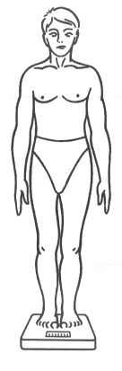
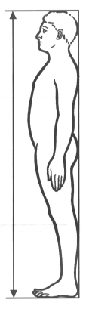

Obrázek 1. Měření tělesné výšky a tělesné hmotnosti (Vignerová et al., 2006)

4. 4 Motorické testy

Ve výzkumu prošli probandi těmito motorickými testy testové baterie:
- skok daleký z místa odrazem snožmo,
- leh-sed za 60 sekund,
- člunkový běh 4 x 10 m,
- hod těžkým míčem obouruč,
- test dynamometrie.
Pořadí testů bylo libovolné.

V této práci se zabývám dynamicko-explozivně silovou schopností dolních končetin, proto motorické testy leh-sed za 60 sekund, člunkový běh 4 x 10 m, hod těžkým míčem obouruč a dynamometrie jsou pouze zmíněny.
Motorický test skok daleký z místa odrazem snožmo je charakterizován překonat odrazem snožmo co nejdelší vzdálenost. Na základě výkonů v tomto testu můžeme usuzovat na úroveň dynamické explozivně silové schopnosti dolních končetin (Kovář a kol., 1993).
Explozivně silová schopnost je jednou z nejvíce uplatňovaných silových schopností vůbec. Rozdíl mezi chlapci a dívkami v silovém projevu je do 12 let minimální. U chlapců dosahuje největších přírůstků kolem 15 roků a dále narůstá. U dívek jsou přírůstky podstatně menší vzhledem k jejich stavbě těla (Měkota a Novosad, 2005).
Při provedení tohoto testu se testovaná osoba postaví špičkami těsně k odrazové čáře, chodidla jsou rovnoběžně. Ze stoje mírně rozkročného, podřep, zapažit, předklon – odrazem snožmo skok daleký vpřed se současným švihem paží vpřed. Pohybovým úkolem je dosáhnout skokem snožmo z místa co nejdelší vzdálenost. Měří se vzdálenost od odrazové čáry k zadnímu okraji poslední stopy dopadu - týká se to i dotyku podložky jinou částí těla než chodidlem (Měkota, Blahuš, 1983).
Pohybový úkol byl vysvětlen a demonstrován. Skok se opakuje 3krát, nezdařený pokus, při němž testovaná osoba při doskoku přepadne vzad, se ruší. Povoluje se nový skok. Odraz je prováděn z rovné, pevné, neklouzavé plochy. Není dovolena opora (např. okraj doskočiště) ani použití jakýchkoliv treter. Také není povoleno poskočení před odrazem. Doskok je proveden do pískoviště nebo na žíněnku. Při provádění testu v tělocvičně potřeme podrážky cvičební obuvi křídovým prachem, aby stopa byla znatelná. Odrazová a dopadová plocha musí být v jedné rovině (Měkota, Blahuš, 1983).
Délka skoku se měří v centimetrech, výsledky se zapisují do záznamových listů.
Záznamové listy mají velký význam nejen z hlediska dokumentačního, ale i z hlediska případné pozdější kontroly (Hajn, 2001).

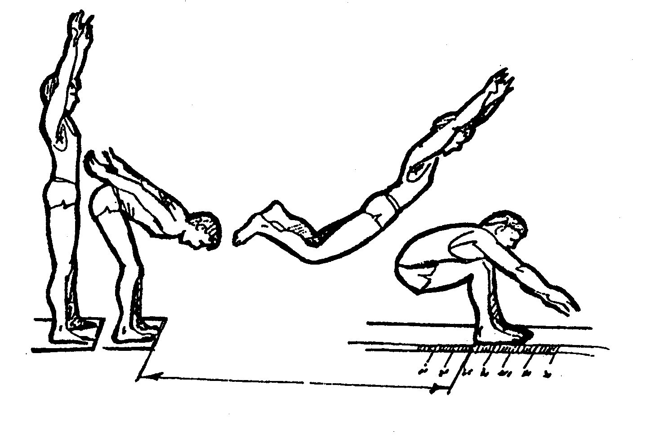

Obrázek 2. Skok daleký z místa odrazem snožmo (Kopecký, 2006)

4. 5 Zpracování a vyhodnocení výsledků

Zpracování a vyhodnocení výsledků bylo provedeno na základě normalizačního indexu a t-testu.

Normalizační index

Je vhodný pro kontrolu proporcionality jedince. Normalizační indexy nám udávají, o kolik se v jednotkách směrodatné odchylky odlišuje konkrétní naměřená hodnota znaku od průměrné hodnoty daného rozměru referenčního souboru populace odpovídajícího věku. Jsou vhodné k vzájemnému porovnávání znaků a tím k vyjádření proporcionality jednotlivce vzhledem k populaci. Umožňují porovnání libovolného počtu znaků, aniž se stírá jejich individuální charakter a to bez ohledu na věk. Dále pak informují o postavení jednotlivce vzhledem k referenčnímu souboru, eventuálně o postavení celého souboru (Bláha et al., 1990).
Výpočet:
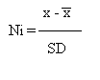
Je-li Ni kladné, je zkoumaný znak nad průměrem. Je-li záporné, je pod průměrem. Rozvoj znaku hodnotíme:
- v rozmezí ± 0,75 směrodatné odchylky za průměrný,
- od +0,75 do +1,5 SD za nadprůměrný,
- výše než +1,5 za vysoce nadprůměrný,
- od -0,75 do -1,5 SD za podprůměrný,
- méně než -1,5 SD za vysoce podprůměrný.
Je-li rozložení daného znaku v populaci normální, je možné srovnání a převedení na percentily. Srovnáme-li jedince s referenčními standardy, pak za statisticky významnou odchylku od normy považujeme hodnotu lišící se od průměru o více než 2 SD (Bláha et al., 1990).

T-test
T-testem bylo provedeno hodnocení významnosti rozdílů dvou antropometrických znaků (tělesné výšky a tělesné hmotnosti) měřených v rámci antropologického výzkumu 2008-2009 a 6. celostátního antropologického výzkumu dětí a mládeže v roce 2001.
Statisticky významné rozdíly jsou označeny * pro hladinu významnosti 0,05 a lze hovořit pouze o statisticky významném rozdílu. Hladina významnosti 0,01 je označena ** a jedná se o vysoce významný statistický rozdíl (Lhotská, Bláha, Vignerová, Roth, Prokopec, 1995).

5 VÝSLEDKY

5. 1 Porovnání somatických parametrů olomouckých chlapců a dívek s výsledky 6. CAV 2001

Jak je v první části práce uvedeno, jsou prováděna antropometrická měření naší populace dětí a mládeže od roku 1951 v 10letých intervalech až do současné doby, kdy se uskutečnil poslední, 6. celostátní antropologický výzkum dětí a mládeže 2001 (dále jen 6. CAV 2001) (Vignerová et al., 2006). Tato měření přinášejí aktuální informace o současném vývoji somatických parametrů.
Pro srovnání tělesné výšky a tělesné hmotnosti olomouckých chlapců a dívek jsou proto použity referenční hodnoty měření z 6. CAV z roku 2001, které uvádí Vignerová et al. (2006).
Vývoj a porovnání tělesné výšky chlapců ve věku od 6 do 14 let ukazuje tabulka 2 a graf 1. Pro srovnání s referenčními hodnotami 6. CAV 2001 byly použity naměřené hodnoty z 1. etapy výzkumu, výjimkou jsou 14letí, u nichž byly použity hodnoty ze 4. etapy, počet změřených probandů byl v této věkové kategorii výrazně vyšší.

Tabulka 2. Porovnání tělesné výšky chlapců s referenčními údaji 6. CAV 2001 (cm)
Věk | Chlapci 6. CAV 2001 |  |  | Chlapci 2008 (1. etapa, únor 2008) |  |  | Ni
 | n | $$\bar{x}$$ | sd | n | $$\bar{x}$$ | sd
6 | 802 | 122,68 | 5,52 | 38 | 123,94 | 4,69 | 0,23
7 | 1129 | 128,39 | 5,92 | 116 | 128,78 | 6,18 | 0,07
8 | 1227 | 133,88 | 6,01 | 112 | 133,24 | 5,89 | -0,11
9 | 1367 | 138,92 | 6,26 | 113 | 138,56 | 6,88 | -0,06
10 | 1401 | 144,25 | 6,70 | 136 | 144,02 | 6,58 | -0,03
11 | 1494 | 149,66 | 7,25 | 137 | 151,44 | 7,47 | 0,25
12 | 1676 | 156,84 | 8,25 | 127 | 156,55 | 8,77 | -0,04
13 | 1703 | 163,74 | 8,76 | 119 | 162,43 | 7,69 | -0,15
14 | 1447 | 171,03 | 8,55 | 114 | 168,93 | 7,46 | -0,25

Graf 1. Porovnání tělesné výšky chlapců s referenčními údaji 6. CAV 2001 (cm)
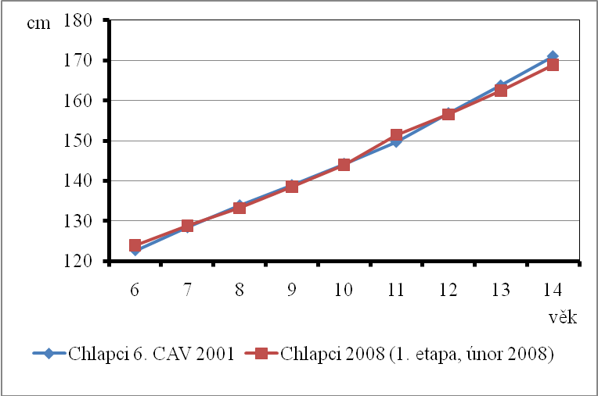

Ze srovnání tělesné výšky olomouckých chlapců s referenčními hodnotami 6. celostátního antropologického výzkumu, které uvádí Vignerová et al. (2006), je zřejmá přibližná shoda dynamiky vývoje obou skupin (Tabulka 2, Graf 1). Olomoučtí chlapci jsou většinou nižší ve všech věkových skupinách, výjimku tvoří 6, 7 a 11letí chlapci, u kterých jsou naměřené hodnoty vyšší, než uvádějí referenční hodnoty 6. CAV 2001 u stejně starých chlapců. Největší rozdíl v tělesné výšce je zjevný ve věku 14 let, kdy olomoučtí chlapci jsou o 2,1 cm nižší než stejně staří chlapci v roce 2001.
Rozdíl je také patrný v době největší růstové rychlosti. U chlapců, jejichž tělesná výška byla naměřena v rámci 6. CAV, byla zjištěna největší růstová rychlost (PHV) mezi 13. a 14. rokem s meziročním přírůstkem 7, 29 cm. U olomouckých chlapců je největší růstová rychlost zjištěna již dříve, tj. mezi 10. až 11. rokem a to o 7,42 cm, jak uvádí tabulka 5 a graf 1. Celkový přírůstek tělesné výšky v průběhu vývoje ve věkovém rozmezí mezi 6 až 14 lety je u skupiny chlapců měřených v rámci 6. CAV 2001 48,35 cm, u souboru olomouckých chlapců 44,99 cm.
Vývoj a porovnání tělesné hmotnosti olomouckých chlapců s referenčními standardy 6. CAV 2001 ukazuje tabulka 3 a graf 2.

Tabulka 3. Porovnání tělesné hmotnosti chlapců s referenčními údaji 6. CAV 2001 (kg)
Věk | Chlapci 6. CAV 2001 |  |  | Chlapci 2008 (1. etapa,  únor 2008) |  |  | Ni
 | n | $$\bar{x}$$ | sd | n | $$\bar{x}$$ | sd
6 | 802 | 24,20 | 4,16 | 38 | 24,84 | 3,42 | 0,15
7 | 1130 | 27,03 | 5,06 | 116 | 27,37 | 5,24 | 0,07
8 | 1227 | 30,36 | 5,61 | 112 | 29,91 | 5,75 | -0,08
9 | 1367 | 33,55 | 6,97 | 113 | 34,29 | 9,35 | 0,11
10 | 1403 | 37,47 | 7,75 | 136 | 38,57 | 9,18 | 0,14
11 | 1495 | 41,34 | 9,01 | 137 | 44,70 | 11,94 | 0,37
12 | 1675 | 47,03 | 10,40 | 127 | 47,94 | 12,57 | 0,09
13 | 1704 | 52,43 | 10,98 | 119 | 52,45 | 10,48 | 0,00
14 | 1446 | 58,82 | 10,72 | 114 | 57,59 | 10,19 | -0,11

Graf 2. Porovnání tělesné hmotnosti chlapců s referenčními údaji 6. CAV 2001 (kg)
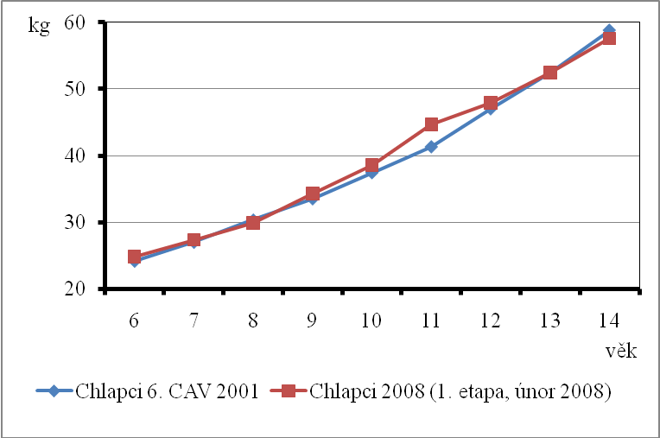

V období od 6 do 10 let je patrná přibližná shoda dynamiky vývoje tělesné hmotnosti olomouckých chlapců s chlapci, jejichž hodnoty byly naměřeny v rámci 6. CAV. U 10 až 11letých chlapců olomoucké regionu dochází k nárůstu tělesné hmotnosti o 6,13 kg, u stejně starých chlapců měřených v roce 2001 přírůstek činí pouze 3,87 kg, jak ukazuje tabulka 3 a graf 2. Rozdíl mezi přírůstky tělesné hmotnosti v tomto období tedy činí 2,26 kg ve prospěch chlapců z olomouckého regionu. Jak je již dříve uvedeno, bylo zjištěno, že 11letí olomoučtí chlapci jsou vyšší než stejně staří chlapci měřeni v roce 2001, přírůstky tělesné hmotnosti (Tabulka 3, Graf 2) se tedy v tomto období kryjí s přírůstky tělesné výšky (Tabulka 2, Graf 1). Od 13 let dochází vlivem růstového výšvihu k velmi výrazným přírůstkům v tělesné hmotnosti v porovnání s předchozím obdobím.
Celkový přírůstek tělesné hmotnosti olomouckých chlapců ve věku od 6 do 14 let činí 32, 75 kg, u chlapců měřených v roce 2001 je činí tento přírůstek 34,62 kg.
Vývoj a porovnání tělesné výšky dívek z olomouckého regionu se stejně starými dívkami měřenými v rámci 6. CAV 2001 lze sledovat v tabulce 4 a na grafu 3.
Tabulka 4 a graf 3 ukazuje, že rozvoj tělesné výšky olomouckých dívek probíhá téměř shodně ve srovnání s referenčními údaji z 6. CAV 2001 u stejně starých dívek, jak uvádí Vignerová et al. (2006). Rozdíl v tělesné výšce lze pozorovat u 14letých dívek, kdy olomoucké dívky byly o 2,07 cm nižší než dívky měřené v rámci 6. CAV.
Rozdíl je patrný v době dosažení vrcholu růstové rychlosti (Tabulka 4, Graf 3). U dívek, které byly měřeny v roce 2001, byl zjištěn vrchol růstové rychlosti mezi 11. a 12. rokem s největším meziročním přírůstkem 6,59 cm. U olomouckých dívek je maximální růstová rychlost patrná již mezi 9. a 10. rokem s meziročním přírůstkem 7,39 cm.
Celkový přírůstek tělesné výšky v průběhu vývoje ve věkovém rozmezí mezi 6 až 14 roky je u skupiny dívek měřených v rámci 6. CAV 2001 42,98 cm, u souboru olomouckých dívek 39,02 cm.

Tabulka 4. Porovnání tělesné výšky dívek s referenčními údaji 6. CAV 2001 (cm)
Věk | Dívky 6. CAV 2001 |  |  | Dívky 2008 (1. etapa, únor 2008) |  |  | Ni
 | n | $$\bar{x}$$ | sd | n | $$\bar{x}$$ | sd
6 | 834 | 121,65 | 5,5 | 51 | 123,54 | 4,70 | 0,35
7 | 1101 | 127,13 | 5,67 | 122 | 126,80 | 4,84 | -0,06
8 | 1241 | 132,82 | 6,06 | 110 | 132,51 | 5,99 | -0,05
9 | 1284 | 138,39 | 6,41 | 124 | 138,85 | 6,15 | 0,07
10 | 1469 | 144,61 | 7,10 | 101 | 146,24 | 7,80 | 0,23
11 | 1641 | 151,00 | 7,60 | 152 | 152,19 | 7,38 | 0,16
12 | 1644 | 157,59 | 7,34 | 123 | 158,89 | 7,14 | 0,18
13 | 1578 | 161,95 | 6,62 | 92 | 160,49 | 5,92 | -0,22
14 | 1495 | 164,63 | 6,45 | 90 | 162,56 | 7,03 | -0,32

Graf 3. Porovnání tělesné výšky dívek s referenčními údaji 6. CAV 2001 (cm)
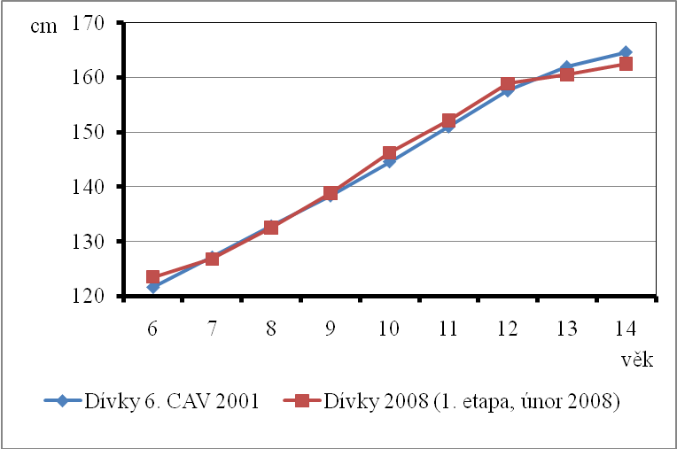

Vývoj a porovnání tělesné hmotnosti dívek z olomouckého regionu se stejně starými dívkami měřenými v rámci 6. CAV 2001 ukazuje tabulka 5 a grafu 4.
Vývoj tělesné hmotnosti a její přírůstky u olomouckých dívek lineárně rostou až do věku 11 let, jak uvádí tabulka 5 a graf 4. V souvislosti s maximální růstovou rychlostí dochází u dívek mezi 11. a 12. rokem také k maximálnímu přírůstku na tělesné hmotnosti, který u dívek z olomouckého regionu činí 6,31 kg. Po tomto maximálním přírůstku je patrný výrazný pokles meziročních přírůstků tělesné hmotnosti.
Z přírůstků tělesné hmotnosti u olomouckých dívek v porovnání s referenčními hodnotami 6. CAV 2001, jak je uvádí Vignerová et al. (2006) vyplývá, že olomoucké dívky mají v téměř všech věkových skupinách tělesnou hmotnost vyšší, s výjimkou 8letých dívek, kdy mají olomoucké dívky nižší tělesnou hmotnost, než uvádějí referenční hodnoty 6. CAV 2001 u stejně starých dívek. Největší rozdíl v tělesné hmotnosti je patrný ve věku 12 let, kdy mají olomoucké dívky o 3,16 kg vyšší tělesnou hmotnost než stejně staré dívky v roce 2001.
Zajímavé je, že přírůstek tělesné hmotnosti u obou porovnávaných souborů je prakticky stejný. Celkový přírůstek tělesné hmotnosti olomouckých dívek ve věku od 6 do 14 let činí 30,60 kg, u dívek měřených v roce 2001 je činí tento přírůstek 30,99 kg (Tabulka 5).
Tabulka 5. Porovnání tělesné hmotnosti dívek s referenčními údaji 6. CAV 2001 (kg)
Věk | Dívky 6. CAV 2001 |  |  | Dívky 2008 (1. etapa, únor) |  |  | Ni
 | n | $$\bar{x}$$ | sd | n | $$\bar{x}$$ | sd
6 | 835 | 23,64 | 4,1 | 51 | 24,61 | 4,38 | 0,24
7 | 1103 | 26,31 | 4,96 | 122 | 26,34 | 4,76 | 0,01
8 | 1243 | 29,48 | 5,64 | 110 | 29,13 | 6,74 | -0,06
9 | 1284 | 32,7 | 6,7 | 124 | 33,94 | 7,42 | 0,19
10 | 1469 | 37,33 | 7,94 | 101 | 38,96 | 8,57 | 0,21
11 | 1640 | 41,81 | 9,09 | 152 | 43,98 | 9,58 | 0,24
12 | 1644 | 47,13 | 9,13 | 123 | 50,29 | 10,7 | 0,35
13 | 1578 | 51,25 | 8,86 | 92 | 53,39 | 12,82 | 0,24
14 | 1495 | 54,63 | 8,63 | 90 | 55,21 | 11,04 | 0,07

Graf 4. Porovnání tělesné hmotnosti dívek s referenčními údaji 6. CAV 2001 (kg)
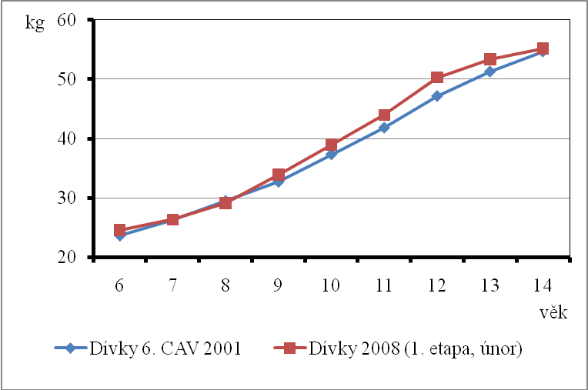

5. 2 Vývoj a porovnání somatických parametrů a silových schopností dolních končetin chlapců a dívek v 1. etapě výzkumu

Vývoj a porovnání tělesné výšky chlapců a dívek v 1. etapě výzkumu (únor 2008) v olomouckém regionu ve věku od 6 do 14 let ukazuje tabulka 6 a graf 5.
Tělesná výška chlapců v období od 6 do 10 let plynule roste. Mezi 10 a 11 rokem je patrné zrychlení růstu tělesné výšky. Od 12 let je možno sledovat charakteristický růstový výšvih.
U dívek je možné sledovat první růstový výšvih již mezi 9. a 10. rokem, kdy byl zjištěn největší roční přírůstek v tělesné výšce (7,39 cm). Následuje období intenzivního růstu, které vrcholí ve 12 letech. Poté dochází k výraznému zpomalení tempa růstu, přírůstky v tělesné výšce se snižují. Tyto nízké přírůstky naznačují postupnou stabilizaci a ukončení tělesného růstu u dívek (Vignerová, Bláha, Brabec, Kobzová, Krejčovský, Riedlová, 2005).

Tabulka 6. Vývoj tělesné výšky chlapců a dívek v olomouckém regionu (cm)
Věk | Chlapci 2008 (1. etapa, únor 2008) |  |  | Dívky 2008 (1. etapa, únor 2008) |  |  | t-test
 | n | $$\bar{x}$$ | sd | n | $$\bar{x}$$ | sd | p
6 | 38 | 123,94 | 4,69 | 51 | 123,54 | 4,70 | 0,6920
7 | 116 | 128,78 | 6,18 | 122 | 126,80 | 4,84 | 0,0062*
8 | 112 | 133,24 | 5,89 | 110 | 132,51 | 5,99 | 0,3579
9 | 113 | 138,56 | 6,88 | 124 | 138,85 | 6,15 | 0,7282
10 | 136 | 144,02 | 6,58 | 101 | 146,24 | 7,8 | 0,0182*
11 | 137 | 151,44 | 7,47 | 152 | 152,19 | 7,38 | 0,391
12 | 127 | 156,55 | 8,77 | 123 | 158,89 | 7,14 | 0,0217*
13 | 119 | 162,43 | 7,69 | 92 | 160,49 | 5,92 | 0,0467*
14 | 14 | 165,31 | 5,79 | 6 | 158,22 | 1,98 | 0,0098*

Graf 5. Vývoj tělesné výšky chlapců a dívek v olomouckém regionu (cm)
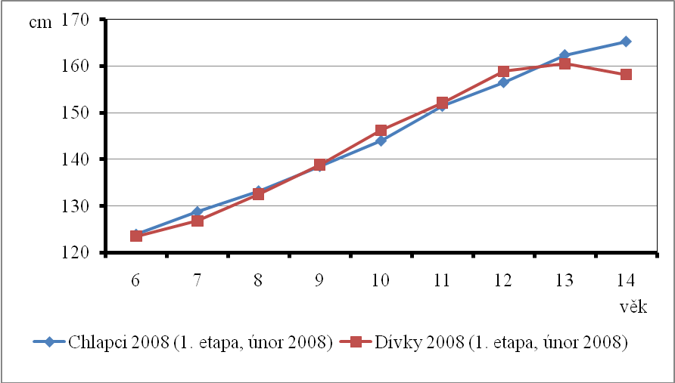

Tabulka 6 a graf 5 ukazují patrné odlišnosti v dynamice vývoje tělesné výšky chlapců a dívek mladšího a staršího školního věku. Začátek pubertálního růstového výšvihu u dívek začíná mezi 9. a 10. rokem, u chlapců je tento růstový pubertální výšvih zjevný o rok později, tedy mezi 10. a 11. rokem. Jak ukazuje graf 5, růstová křivka dívek přerůstá růstovou křivku chlapců od 9 do 12 let. V tomto období mají dívky vyšší tělesnou výšku než chlapci. Od 13 let růstová křivka chlapců překříží růstovou křivku dívek, u kterých se tělesný růst postupně zpomaluje. V následujícím období chlapci předstihují dívky v tělesném růstu.
Sexuální dimorfismus je patrný také z celkového přírůstku tělesné výšky, který u chlapců v období od 6 do 14 let činí 41,37 cm a u dívek 34,68 cm. Největší výškový rozdíl mezi chlapci a dívkami byl zjištěn ve 14 letech, kdy chlapci převyšují stejně staré dívky o 7,09 cm. Ve věkové kategorii 14 let však byl změřen malý počet probandů (Tabulka 6).
Vývoj a srovnání tělesné hmotnosti olomouckých chlapců a dívek udává tabulka 7 a graf 6. Výsledky ukazují, že průměrné hodnoty tělesné hmotnosti jsou přibližně stejné u chlapců a dívek do 10 let. V době od 10 až 13 let dívky převyšují chlapce. Rozdíl je zjevný zejména ve 12 letech, kdy olomoucké dívky převyšují stejně staré olomoucké chlapce o 3,16 kg. Statisticky významný (signifikantní) rozdíl mezi chlapci a dívkami nebyl v 1. etapě výzkumu v tělesné hmotnosti zjištěn. Od 13 let je patrné, že chlapci mají vyšší tělesnou hmotnost v porovnání se stejně starými dívkami (Tabulka 7, Graf 6). Tyto výsledky potvrzují sexuální dimorfismus chlapců a dívek. Sexuální dimorfismus je zřejmý také z celkového přírůstku tělesné hmotnosti, který v 1. etapě výzkumu ve věku od 6 do 14 let činí u olomouckých chlapců 27,95 kg, u olomouckých dívek 21,64 kg (Tabulka 7). Ve věkové kategorii byl opět změřen velmi nízký počet probandů.

Tabulka 7. Vývoj tělesné hmotnosti chlapců a dívek v olomouckém regionu (kg)
Věk | Chlapci 2008 (1. etapa, únor 2008) |  |  | Dívky 2008 (1. etapa, únor 2008) |  |  | t-test
 | n | $$\bar{x}$$ | sd | n | $$\bar{x}$$ | sd | p
6 | 38 | 24,84 | 3,42 | 51 | 24,61 | 4,38 | 0,7890
7 | 116 | 27,37 | 5,24 | 122 | 26,34 | 4,76 | 0,1104
8 | 112 | 29,91 | 5,75 | 110 | 29,13 | 6,74 | 0,3537
9 | 113 | 34,29 | 9,35 | 124 | 33,94 | 7,42 | 0,7453
10 | 136 | 38,57 | 9,18 | 101 | 38,96 | 8,57 | 0,7385
11 | 137 | 44,7 | 11,94 | 152 | 43,98 | 9,58 | 0,5674
12 | 127 | 47,94 | 12,57 | 123 | 50,29 | 10,7 | 0,1158
13 | 119 | 52,45 | 10,48 | 92 | 53,39 | 12,82 | 0,5642
14 | 14 | 52,79 | 5,66 | 6 | 46,25 | 12,12 | 0,134

Graf 6. Vývoj tělesné hmotnosti chlapců a dívek v olomouckém regionu (kg)
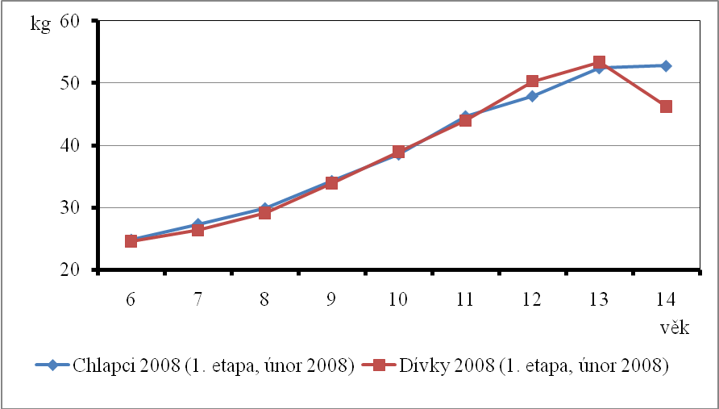

Porovnání motorické výkonnosti chlapců a dívek ve skoku dalekém z místa odrazem snožmo v 1. etapě výzkumu (únor 2008) ukazuje tabulka 8 a graf 7.
Silové schopnosti dolních končetin byly testovány u chlapců a dívek motorickým testem skok daleký z místa odrazem snožmo (Měkota, Blahuš, 1983).

Tabulka 8. Skok daleký z místa odrazem snožmo (cm)
Věk | Chlapci 2008 (1. etapa,  únor 2008) |  |  | Dívky 2008 (1. etapa,  únor 2008) |  |  | t-test
 | n | $$\bar{x}$$ | sd | n | $$\bar{x}$$ | sd | p
6 | 38 | 121,6 | 17,25 | 51 | 111,33 | 15,23 | 0,0004**
7 | 116 | 125,83 | 19,13 | 122 | 118,74 | 17,06 | 0,0040**
8 | 112 | 134,12 | 17,53 | 110 | 125,1 | 17,04 | 0,0002**
9 | 113 | 145,43 | 18,4 | 124 | 129,86 | 20,11 | 0,0000**
10 | 136 | 150,11 | 21,56 | 101 | 146,96 | 20,84 | 0,2735
11 | 137 | 161,25 | 24,09 | 152 | 155,28 | 21,33 | 0,0288*
12 | 127 | 174,92 | 34,37 | 123 | 161,32 | 21,15 | 0,0003**
13 | 119 | 177,2 | 21,86 | 92 | 163,73 | 23,78 | 0,0001*
14 | 14 | 191,62 | 21,47 | 6 | 162,6 | 27,16 | 0,0292*

Graf 7. Skok daleký z místa odrazem snožmo (cm)
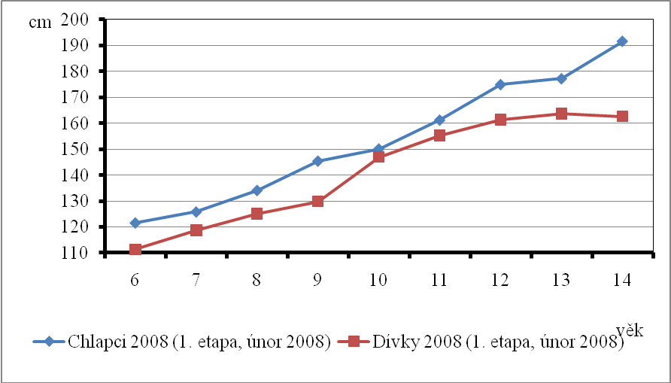

V 1. etapě výzkumu, jak uvádí tabulka 8 a graf 7, chlapci dosahují ve všech věkových kategoriích lepší výkonnosti ve srovnání s dívkami. Výsledky rovněž ukazují, že dynamicko-explozivní síla dolních končetin je u chlapců ve všech věkových skupinách téměř vždy statisticky významně větší ve srovnání se stejně starými dívkami, výjimkou jsou 10letí chlapci a dívky, kde sice rozdíl je, ale není signifikantní. Dynamika vývoje silových schopností dolních končetin ukazuje, že nejvyšší přírůstky ve skoku dalekém jsou v době pubertálního růstového výšvihu. Po ukončení růstového výšvihu dochází u dívek ke zpomalení růstu výkonnosti. U chlapců se výkonnost od 6 do 14 let postupně zvyšuje. Nejvyšší výkonnostní meziroční přírůstek ve skoku dalekém z místa odrazem snožmo 14,42 cm je u chlapců pozorovatelný mezi 13. a 14. rokem, 17,1 cm u dívek mezi 9. a 10. rokem. Výkonnost se ve skoku dalekém u 6-14letých chlapců zlepšila o 70, 02 cm, u 6 až 14letých dívek o 51,27 cm (Tabulka 8, Graf 7).

5. 3 Vývoj a porovnání somatických parametrů a silových schopností dolních končetin chlapců a dívek ve 2. etapě výzkumu

Vývoj a porovnání tělesné výšky olomouckých chlapců a dívek ve 2. etapě ve věkovém rozmezí od 6 do 14 let ukazuje tabulka 9 a graf 8.

Věk | Chlapci 2008 (2. etapa,  červen 2008) |  |  | Dívky 2008 (2. etapa,  červen 2008) |  |  | t-test
 | n | $$\bar{x}$$ | sd | n | $$\bar{x}$$ | sd | p
6 | 15 | 124,57 | 3,8 | 12 | 123,38 | 4,51 | 0,464
7 | 99 | 128,56 | 5,91 | 129 | 134,97 | 8,89 | 0,0000**
8 | 118 | 133,65 | 6,30 | 111 | 132,28 | 6,12 | 0,0975
9 | 123 | 138,73 | 6,36 | 128 | 138,71 | 7,04 | 0,9730
10 | 117 | 144,05 | 7,06 | 105 | 144,66 | 7,63 | 0,5329
11 | 141 | 150,03 | 7,62 | 140 | 152,18 | 7,62 | 0,0185*
12 | 125 | 156,88 | 9,40 | 135 | 158,31 | 6,56 | 0,1547
13 | 134 | 162,83 | 10,74 | 109 | 161,36 | 6,29 | 0,207
14 | 33 | 166,60 | 7,27 | 13 | 159,50 | 3,43 | 0,0016*
Tabulka 9. Vývoj tělesné výšky chlapců a dívek v olomouckém regionu (cm)

Graf 8. Vývoj tělesné výšky chlapců a dívek v olomouckém regionu (cm)
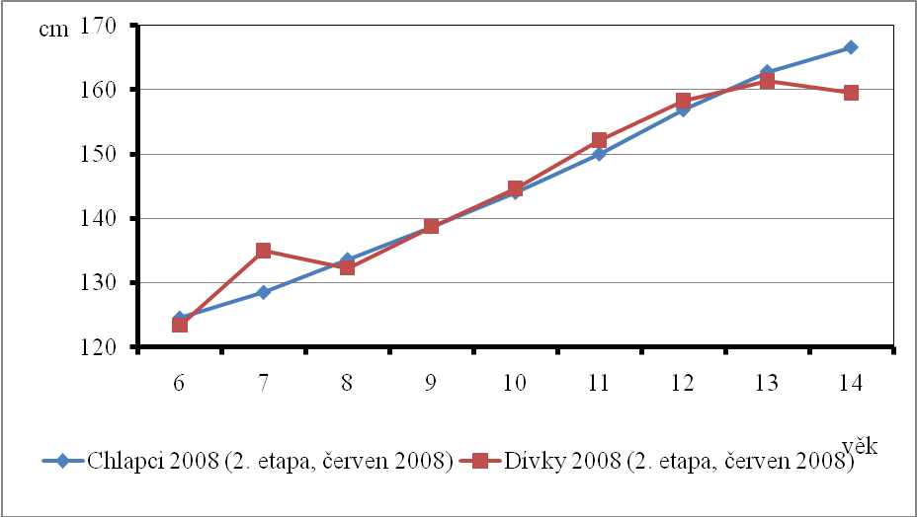

Jak ukazují tabulka 9 a graf 8, vývoj tělesné výšky chlapců plynule roste. První růstové urychlení, které dosahuje hodnoty 6,85 cm, je patrné již mezi 11. a 12. rokem.
Dynamika vývoje tělesné výšky u dívek ukazuje první urychlení už mezi 6. a 7. rokem, kdy meziroční přírůstek činí 11,59 cm. Poté následuje období intenzivního růstu, které u dívek vrcholí ve 12 letech. V období od 13. do 14. let dochází výraznému zpomalování tempa růstu (Tabulka 9, Graf 8).
Při srovnání tělesného růstu chlapců a dívek ve 2. etapě antropologického výzkumu je signifikantní rozdíl v nárůstu tělesné výšky ve prospěch dívek patrný v již v období mezi 6. až 7. rokem. V 7 letech jsou dívky o 6,41 cm vyšší než stejně staří chlapci. Jak ukazuje graf 8, růstová křivka dívek přerůstá růstovou křivku chlapců od 10 do 12 let. V tomto období jsou dívky vyšší než stejně staří chlapci. Signifikantní rozdíl je však zřejmý pouze u 11 chlapců a dívek, kdy jsou dívky o 2, 15 cm vyšší než stejně staří chlapci (Tabulka 9). Od 12,5 roku růstová křivka chlapců překříží růstovou křivku dívek, u kterých se tělesný růst postupně zpomaluje. V následujícím období chlapci v tělesném růstu předstihují dívky. Statisticky významný rozdíl ukazuje také tabulka 9 ve věkové kategorii 14 let, kdy jsou chlapci o 7,1 cm vyšší než stejně staré dívky. Ve věkové kategorii 14 let bylo však změřeno pouze 13 dívek.
Celkový přírůstek tělesné výšky ve věkové kategorii od 6 do 14 let činí u olomouckých chlapců 42,03 cm, u olomouckých dívek 36,12 cm (Tabulka 9).
Dynamiku vývoje a srovnání tělesné hmotnosti u olomouckých chlapců a dívek ve 2. etapě měření ukazuje tabulka 10 a graf 9.

Tabulka 10. Vývoj tělesné hmotnosti chlapců a dívek v olomouckém regionu (kg)
Věk | Chlapci 2008 (2. etapa,  červen 2008) |  |  | Dívky 2008 (2. etapa,  červen 2008) |  |  | t-test
 | n | $$\bar{x}$$ | sd | n | $$\bar{x}$$ | sd | p
6 | 15 | 23,5 | 1,95 | 12 | 23,58 | 3,25 | 0,937
7 | 99 | 26,87 | 4,67 | 129 | 26,54 | 5,20 | 0,6202
8 | 118 | 29,19 | 6,16 | 111 | 28,89 | 6,14 | 0,7095
9 | 123 | 33,23 | 6,25 | 128 | 32,98 | 7,09 | 0,7630
10 | 117 | 37,78 | 9,19 | 105 | 37,44 | 8,21 | 0,7700
11 | 141 | 43,13 | 10,86 | 140 | 43,44 | 10,24 | 0,8078
12 | 125 | 48,99 | 14,90 | 135 | 48,90 | 10,25 | 0,9554
13 | 134 | 52,62 | 10,96 | 109 | 52,80 | 10,92 | 0,8985
14 | 33 | 55,83 | 10,40 | 13 | 48,54 | 8,00 | 0,0016*

Graf 9. Vývoj tělesné hmotnosti chlapců a dívek v olomouckém regionu (kg)
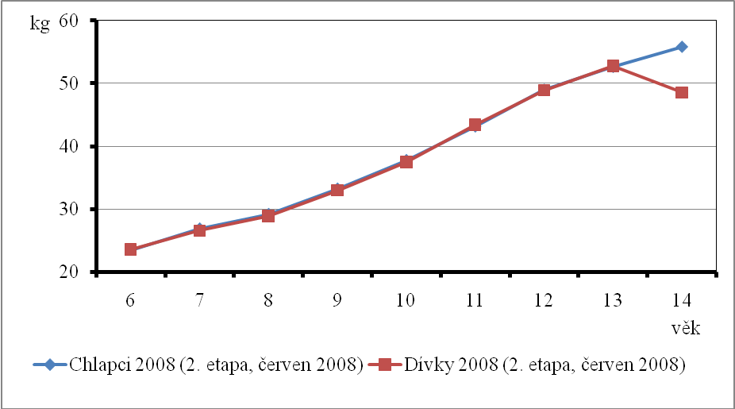
Jak je patrné z grafu 9, dynamika vývoje tělesné hmotnosti chlapců je téměř shodná s dynamikou vývoje tělesné hmotnosti dívek až do 13 let, kdy u dívek klesá tělesná hmotnost. Ve 14 letech chlapci signifikantně převyšují stejně staré dívky o 7, 29 kg.
Celkový přírůstek hmotnosti u olomouckých chlapců ve věku od 6 do 14 let činí ve druhé etapě 32,33 kg, u dívek 24,96 kg (Tabulka 10).

Výsledky silových schopností dolních končetin olomouckých chlapců a dívek ve 2. etapě (červen 2008) antropologického výzkumu prezentuje tabulka 11 a graf 10.

Tabulka 11. Skok daleký z místa odrazem snožmo (cm)
Věk | Chlapci 2008 (2. etapa,  červen 2008) |  |  | Dívky 2008 (2. etapa,  červen 2008) |  |  | t-test
 | n | $$\bar{x}$$ | sd | n | $$\bar{x}$$ | sd | p
6 | 15 | 126,00 | 21,47 | 12 | 123,25 | 15,28 | 0,712
7 | 99 | 127,92 | 17,50 | 129 | 123,25 | 18,97 | 0,0612
8 | 118 | 137,12 | 19,64 | 111 | 128,10 | 18,41 | 0,0005**
9 | 123 | 142,12 | 17,42 | 128 | 130,69 | 19,43 | 0,0000**
10 | 117 | 153,61 | 20,91 | 105 | 145,12 | 18,92 | 0,0020**
11 | 141 | 156,04 | 20,79 | 140 | 150,71 | 21,12 | 0,3720**
12 | 125 | 160,11 | 25,41 | 135 | 160,21 | 21,74 | 0,9733
13 | 134 | 178,06 | 21,84 | 109 | 161,99 | 23,28 | 0,0000**
14 | 33 | 186,48 | 26,82 | 13 | 156,00 | 16,36 | 0,0012*

Graf 10. Skok daleký z místa odrazem snožmo (cm)
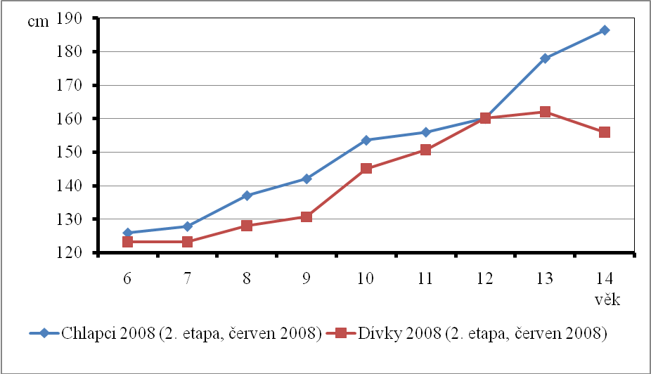
Jak ukazuje tabulka 11 a graf 10, chlapci dosahují téměř ve všech věkových skupinách v testu skok daleký z místa odrazem snožmo lepší výkonnosti ve srovnání s dívkami. Výjimku tvoří 12leté dívky, které dosahují v tomto motorickém testu lepších výsledků než stejně staří chlapci, tento rozdíl 0, 1 cm však není statisticky významný (Tabulka 11).
Dynamika vývoje dynamicko-explozivních silových schopností ukazuje, že nejvyšší přírůstky ve skoku dalekém jsou v především v době pubertálního růstového výšvihu. U chlapců se výkonnost ve věku od 6 do 14 let postupně zvyšuje, nejvyšší výkonnostní meziroční přírůstek u chlapců v tomto testu 17,95 cm je pozorovatelný mezi 12. a 13. rokem. Výkonnost u dívek se od 6 do 12 let také zvyšuje, poté po ukončení růstového výšvihu je patrné zpomalení růstu výkonnosti. Nejvyšší výkonnostní meziroční přírůstek u dívek 14,43 cm je pozorovatelný v období mezi 9. a 10. rokem (Tabulka 11, Graf 10).
Výkonnost se ve skoku dalekém u 6-14letých chlapců zlepšila o 60,48 cm, u 6 až 14letých dívek o 32,75 cm (Tabulka 11, Graf 10).

5. 4 Vývoj a porovnání somatických parametrů a silových schopností dolních končetin chlapců a dívek ve 3. etapě výzkumu

Vývoj a porovnání tělesné výšky chlapců a dívek z olomouckého regionu ve třetí etapě výzkumu ukazuje tabulka 12 a graf 11. Ve 3. etapě antropologického výzkumu byly měřeny testované osoby ve věkovém rozmezí od 7 do 14 let. Vlivem časového posunu výzkumu byl ve věkové kategorii 6 let nízký počet probandů.

Věk | Chlapci 2008 (3. etapa, říjen) |  |  | Dívky 2008 (3. etapa, říjen) |  |  | t-test
 | n | $$\bar{x}$$ | sd | n | $$\bar{x}$$ | sd | p
6 | - | - | - | - | - | - | -
7 | 68 | 130,06 | 6,35 | 95 | 127,97 | 4,94 | 0,0198*
8 | 131 | 133,11 | 6,42 | 119 | 131,77 | 5,30 | 0,0724
9 | 121 | 138,48 | 6,58 | 125 | 138,53 | 6,33 | 0,9491
10 | 125 | 143,49 | 6,81 | 128 | 144,14 | 7,11 | 0,4568
11 | 165 | 149,99 | 7,43 | 141 | 151,16 | 7,97 | 0,1852
12 | 145 | 157,26 | 8,71 | 135 | 158,31 | 6,72 | 0,2626
13 | 150 | 164,09 | 8,72 | 144 | 162,22 | 6,26 | 0,0359*
14 | 85 | 168,18 | 6,98 | 57 | 161,86 | 6,29 | 0,0000**
Tabulka 12. Vývoj tělesné výšky chlapců a dívek v olomouckém regionu (cm)

Graf 11. Vývoj tělesné výšky chlapců a dívek v olomouckém regionu (cm)
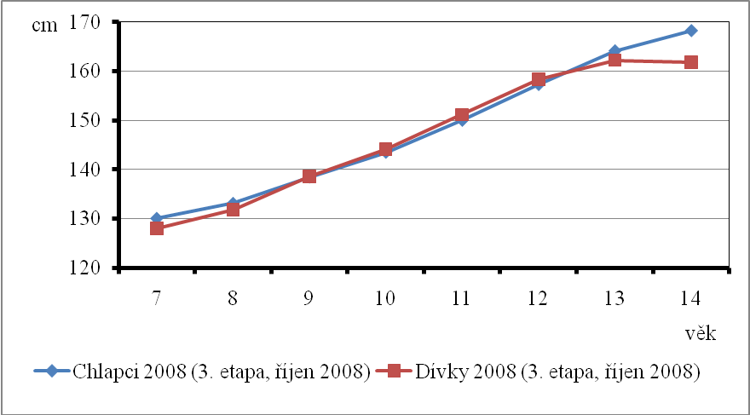
Jak ukazuje graf 11, probíhá dynamika vývoje tělesné výšky chlapců a dívek velmi podobně. Růstová křivka dívek sice kříží růstovou křivku chlapců od 9 do 12 let, tedy v období pubertálního růstového výšvihu dívek, ale signifikantně vyšší tělesná výška ve prospěch dívek nebyla zjištěna (Tabulka 12). V 12,5 letech kříží růstová křivka chlapců růstovou křivku dívek, u kterých dochází ke zpomalování růstu. Chlapci v následujícím období v tělesném růstu předstihují dívky. Statisticky významný rozdíl ve prospěch chlapců ukazuje tabulka 12 ve věkových kategoriích 13 a 14 let, kdy chlapci ve 13 letech převyšují stejně staré dívky o 1,87 cm, ve 14 letech převyšují stejně staré dívky o 6,32 cm.
Celkový přírůstek tělesné výšky u 7 až 14letých chlapců z olomouckého regionu ve 3. etapě měření činí 38,12 cm, u olomouckých dívek 33,89 cm (Tabulka 12).
Dynamiku vývoje a srovnání tělesné hmotnosti u olomouckých chlapců a dívek ve 3. etapě měření ukazuje tabulka 13 a graf 12. Vývoj tělesné hmotnosti chlapců má podobný průběh jako vývoj tělesné hmotnosti dívek. Výsledky ukazují, že průměrné hodnoty tělesné hmotnosti jsou u chlapců a dívek přibližně stejné, rozdíly v těchto hodnotách se pohybují v rozmezí od 0,01 kg do 1,73 kg, v žádné věkové kategorii nebyl zjištěn signifikantní rozdíl. Je zajímavé, že přestože se u dívek v době od 12 do 14 let zpomaluje růst tělesné výšky, tělesná hmotnost se i nadále zvyšuje a dokonce v tomto období převyšuje hmotnost chlapců, důvodem je především zvýšení podílu tuku u dívek. Největší meziroční přírůstek u chlapců 5,97 kg je pozorovatelný mezi 11. a 12. rokem, u dívek tento přírůstek činí 8,29 kg a je pozorovatelný také v období mezi 11. a 12. rokem (Tabulka 13, Graf 12). Ve 3. etapě antropologického výzkumu celkové navýšení tělesné hmotnosti od 7 do 14 let činí u chlapců 28,92 kg, u dívek 30,38 kg (Tabulka 13).

Tabulka 13. Vývoj tělesné hmotnosti chlapců a dívek v olomouckém regionu (kg)
Věk | Chlapci 2008 (3. etapa,  říjen 2008) |  |  | Dívky 2008 (3. etapa,  říjen 2008) |  |  | t-test
 | n | $$\bar{x}$$ | sd | n | $$\bar{x}$$ | sd | p
6 | - | - | - | - | - | - | -
7 | 68 | 27,90 | 5,37 | 95 | 27,08 | 5,43 | 0,3375
8 | 131 | 29,41 | 6,42 | 119 | 28,58 | 5,19 | 0,2665
9 | 121 | 33,03 | 6,84 | 125 | 33,47 | 7,90 | 0,6419
10 | 125 | 36,78 | 7,80 | 128 | 38,24 | 9,00 | 0,1700
11 | 165 | 42,57 | 11,12 | 141 | 41,98 | 9,70 | 0,6204
12 | 145 | 48,54 | 13,30 | 135 | 50,27 | 9,92 | 0,2206
13 | 150 | 53,78 | 12,14 | 144 | 53,79 | 10,81 | 0,9934
14 | 85 | 56,82 | 9,77 | 57 | 57,46 | 11,89 | 0,7286

Graf 12. Vývoj tělesné hmotnosti chlapců a dívek v olomouckém regionu (kg)
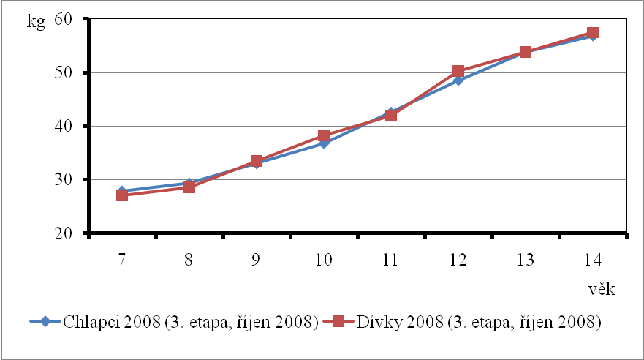

Úroveň silových schopností dolních končetin u olomouckých chlapců a dívek ve věkovém rozmezí od 7 do 14 let ve 3. etapě výzkumu ukazuje tabulka 14 a graf 13.

Tabulka 14. Skok daleký z místa odrazem snožmo (cm)
Věk | Chlapci 2008 (3. etapa,  říjen 2008) |  |  | Dívky 2008 (3. etapa,  říjen 2008) |  |  | t-test
 | n | $$\bar{x}$$ | sd | n | $$\bar{x}$$ | sd | p
6 | - | - | - | - | - | - | -
7 | 68 | 129,95 | 16,90 | 95 | 121,63 | 15,18 | 0,0017**
8 | 131 | 135,28 | 18,76 | 119 | 125,88 | 17,43 | 0,0001**
9 | 121 | 144,22 | 19,40 | 125 | 132,48 | 19,98 | 0,0000**
10 | 125 | 150,43 | 20,49 | 128 | 139,22 | 22,42 | 0,0001**0,0037**
11 | 165 | 157,58 | 24,35 | 141 | 149,63 | 21,46 | 0,0037**
12 | 145 | 169,06 | 24,80 | 135 | 159,50 | 23,08 | 0,0017**
13 | 150 | 178,53 | 25,32 | 144 | 167,57 | 24,60 | 0,0004**
14 | 85 | 189,73 | 25,48 | 57 | 165,13 | 27,15 | 0,000**

Graf 13. Skok daleký z místa odrazem snožmo (cm)
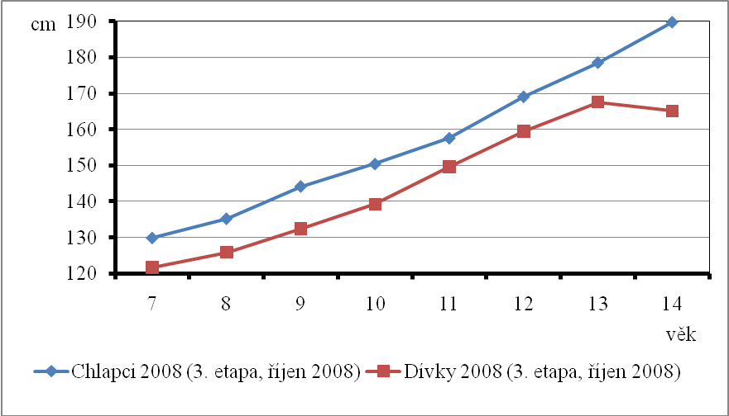

Tabulka 14 a graf 13 prezentují, že ve 3. etapě měření se u chlapců průměrné hodnoty ve skoku dalekém z místa odrazem snožmo postupně od 7 do 14 let zvyšují. Nejvyšší výkonnostní meziroční přírůstek v tomto motorickém testu 11,48 cm je pozorovatelný u chlapců mezi 11. a 12. rokem. Průměrné hodnoty dívek se postupně zvyšují do 13 let. Potom je ve výkonnosti pozorovatelná klesající tendence. Nejvyšší výkonnostní meziroční přírůstek ve skoku dalekém 10,41 cm je pozorovatelný u dívek mezi 10. a 11. rokem. Výsledky ukazují, že dynamicko-explozivní síla dolních končetin je u chlapců ve všech věkových kategoriích signifikantně větší ve srovnání s dívkami. Největší rozdíl 24,6 cm je patrný ve věku 14 let ve prospěch chlapců.
Celková výkonnost se v období od 7 do 14 let u chlapců zvýšila o 59,78 cm, u dívek o 43,5 cm (Tabulka 14).

5. 5 Vývoj a porovnání somatických parametrů a silových schopností dolních končetin chlapců a dívek ve 4. etapě výzkumu

Vývoj a porovnání tělesné výšky olomouckých chlapců a dívek ve 4. etapě výzkumu ukazuje tabulka 15 a graf 14. Ve 4. etapě antropologického výzkumu byly rovněž měřeny testované osoby pouze ve věkovém rozmezí od 7 do 14 let.

Tabulka 15. Vývoj tělesné výšky chlapců a dívek v olomouckém regionu (cm)
Věk | Chlapci 2009 (4. etapa,  únor 2009) |  |  | Dívky 2009 (4. etapa,  únor 2009) |  |  | t-test
 | n | $$\bar{x}$$ | sd | n | $$\bar{x}$$ | sd | p
6 | - | - | - | - | - | - | -
7 | 39 | 131,03 | 6,63 | 54 | 130,27 | 4,97 | 0,4971
8 | 109 | 134,48 | 6,64 | 115 | 133,39 | 6,34 | 0,2116
9 | 113 | 138,94 | 5,74 | 120 | 138,37 | 6,78 | 0,4920
10 | 113 | 143,36 | 6,86 | 126 | 143,85 | 6,89 | 0,5820
11 | 116 | 149,17 | 6,89 | 118 | 152,22 | 8,23 | 0,0024**
12 | 127 | 157,26 | 8,50 | 141 | 158,25 | 7,42 | 0,3094
13 | 119 | 164,16 | 9,44 | 124 | 162,26 | 6,55 | 0,0684
14 | 114 | 168,93 | 7,46 | 90 | 162,56 | 7,03 | 0,0000**

Graf 14. Vývoj tělesné výšky chlapců a dívek v olomouckém regionu (cm)
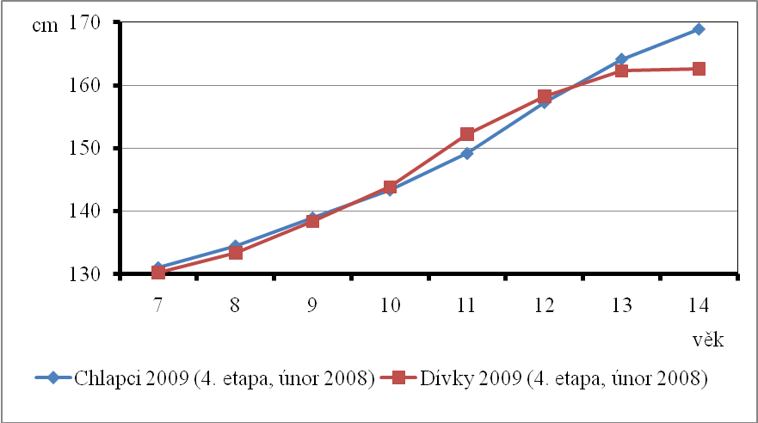
Jak ukazuje tabulka 15 a graf 14, vývoj tělesné výšky u chlapců probíhá v odlišných časových intervalech než u dívek. Od 7 do 11 let u chlapců tělesná výška postupně narůstá, v následujícím období odchází k intenzivnímu růstu v důsledku pubertálního růstového výšvihu. U dívek je tento růstový výšvih pozorovatelný již v období od 10 do 12 let, kdy růstová křivka kříží křivku chlapců. V tomto období jsou dívky vyšší v porovnání se stejně starými chlapci, signifikantní rozdíl byl ale zjištěn pouze u 11letých dívek, kdy dívky o 3,05 cm převyšují stejně staré chlapce (Tabulka 15, Graf 14). Po tomto období dochází u dívek k postupnému zpomalování růstu. Ve 14 letech byl zjištěn signifikantní rozdíl 6,37 cm ve prospěch chlapců (Tabulka 15, Graf 14).
Jak ukazuje tabulka 15 a graf 14 celkový přírůstek v tělesné výšce chlapců ve věkové kategorii 7 až 14 let ve čtvrté etapě výzkumu činí 37,9 cm, u dívek 32,29 cm.
Vývoj a srovnání tělesné hmotnosti u olomouckých chlapců a dívek ve 4. etapě měření (únor 2009) ukazuje tabulka 16 a graf 15.
Vlivem pubertálního růstového výšvihu dívky v období od 10 do 11,5 let dosahují vyšší tělesné hmotnosti než stejně staří chlapci (Tabulka 16, Graf 15). Od 13 let dochází u dívek k výraznému zpomalení tempa zvyšování hmotnosti. U chlapců dochází v období od 7 do 11 let k postupnému zvyšování tělesné hmotnosti, poté dochází k intenzivnímu zrychlení tempa navyšování tělesné hmotnosti, které v období mezi 11. a 12. rokem činí 8,07 kg (Tabulka 16, Graf 15). Signifikantní rozdíl mezi hodnotami tělesné hmotnosti chlapců a dívek nebyl ve 4. etapě zjištěn. Celkový přírůstek tělesné hmotnosti ve 4. etapě antropologického výzkumu činí u chlapců 30,36 kg, u dívek 27,45 kg.

Tabulka 16. Vývoj tělesné hmotnosti chlapců a dívek v olomouckém regionu (kg)
Věk | Chlapci 2009 (4. etapa,  únor 2009) |  |  | Dívky 2009 (4. etapa,  únor 2009) |  |  | t-test
 | n | $$\bar{x}$$ | sd | n | $$\bar{x}$$ | sd | p
6 | - | - | - | - | - | - | -
7 | 39 | 27,23 | 4,82 | 54 | 27,76 | 5,79 | 0,6430
8 | 109 | 30,33 | 7,23 | 115 | 29,67 | 6,29 | 0,4595
9 | 113 | 33,12 | 6,88 | 120 | 32,61 | 7,86 | 0,5938
10 | 113 | 36,39 | 8,18 | 126 | 38,57 | 8,86 | 0,0502
11 | 116 | 42,69 | 11,45 | 118 | 44,04 | 11,36 | 0,3663
12 | 127 | 50,76 | 14,90 | 141 | 49,01 | 11,02 | 0,2736
13 | 119 | 53,66 | 13,16 | 124 | 53,84 | 11,01 | 0,9063
14 | 114 | 57,59 | 10,19 | 90 | 55,21 | 11,04 | 0,1120

Graf 15. Vývoj tělesné hmotnosti chlapců a dívek v olomouckém regionu (kg)
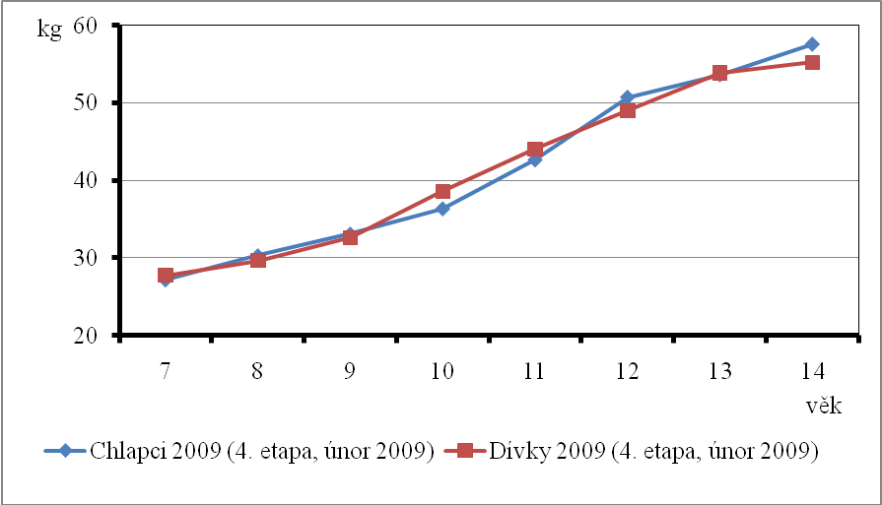

Vývoj a porovnání motorické výkonnosti chlapců a dívek v olomouckém regionu ve skoku dalekém z místa odrazem snožmo ve 4. etapě antropologického výzkumu (únor, 2009) lze pozorovat v tabulce 17 a na grafu 16.

Tabulka 17. Skok daleký z místa odrazem snožmo (cm)
Věk | Chlapci 2009 (4. etapa, únor) |  |  | Dívky 2009 (4. etapa, únor) |  |  | t-test
 | n | $$\bar{x}$$ | sd | n | $$\bar{x}$$ | sd | p
6 | - | - | - | - | - | - | -
7 | 39 | 123,28 | 16,03 | 54 | 120,10 | 16,40 | 0,3859
8 | 109 | 134,59 | 20,00 | 115 | 125,44 | 15,15 | 0,0003**
9 | 113 | 143,59 | 19,06 | 120 | 136,05 | 19,22 | 0,0037**
10 | 113 | 151,50 | 20,04 | 126 | 138,39 | 22,29 | 0,0000**
11 | 116 | 157,78 | 26,01 | 118 | 150,42 | 23,14 | 0,0302*
12 | 127 | 168,17 | 26,43 | 141 | 159,61 | 23,93 | 0,0089**
13 | 119 | 184,64 | 24,66 | 124 | 163,23 | 22,84 | 0,0000**
14 | 114 | 192,66 | 26,75 | 90 | 166,28 | 25,16 | 0,0000**

Graf 16. Skok daleký z místa odrazem snožmo (cm)
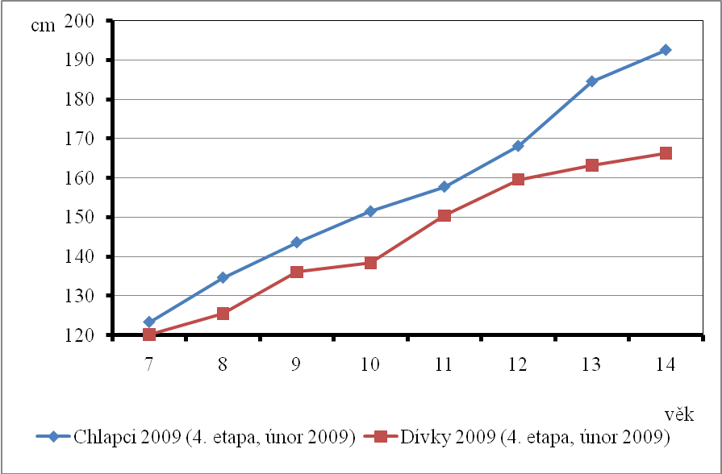

Tabulka 17 a graf 16 prezentují, že ve 4. etapě antropologického výzkumu se u chlapců a dívek průměrné hodnoty ve skoku dalekém z místa odrazem snožmo postupně od 7 do 14 let zvyšují. Výsledky ukazují, že silové schopnosti dolních končetin jsou u chlapců téměř ve všech věkových skupinách signifikantně větší ve srovnání s dívkami. Výjimku tvoří 7letí chlapci, kteří sice dosahují v tomto testu lepších výkonů než stejně staré dívky, ale tento rozdíl není statisticky významný. Nejvyšší výkonnostní meziroční přírůstek ve skoku dalekém 16,47 cm je pozorovatelný u chlapců mezi 12. a 13. rokem, u dívek 12,03 cm mezi 10. a 11. rokem (Tabulka 17).
Celková výkonnost se v období od 7 do 14 let u chlapců zvýšila o 69,38 cm, u dívek o 46,18 cm (Tabulka 17).

5. 6 Porovnání motorických parametrů a silových schopností dolních končetin mezi jednotlivými etapami výzkumu u olomouckých chlapců

Porovnání přírůstků v tělesné výšce chlapců mezi jednotlivými etapami ukazuje tabulka 18 a graf 17. Jak je patrné z grafu 17, u všech etap lze pozorovat téměř shodnou dynamiku vývoje tělesné výšky.
Porovnáním výsledků z první a druhé etapy bylo zjištěno, že probandi 2. etapy dosahovali v téměř všech věkových kategoriích vyšších hodnot tělesné výšky než testované osoby z etapy 1. Výjimku tvořili 7 a 11letí chlapci z 1. etapy výzkumu, kteří byli vyšší ve srovnání se stejně starými chlapci z etapy druhé. Největší rozdíl v tělesné výšce chlapců 1,41 cm byl zjištěn u 11letých chlapců, kdy chlapci z první etapy byli vyšší než stejně staří chlapci, kteří byli měřeni v etapě druhé. Celkový přírůstek tělesné výšky chlapců z 1. etapy výzkumu činí 41,37 cm, z 2. etapy pak 42,03 cm.
Porovnání 2. a 3. etapy proběhlo ve věkových kategoriích od 7 do 14 let. Výsledky ukazují, že chlapci ze třetí etapy převyšují své vrstevníky ve věkových kategoriích 7, 12, 13 a 14 let. Největší rozdíl je patrný ve věku 14 let ve prospěch chlapců ze třetí etapy. Celkový přírůstek tělesné výšky chlapců ve věku od 7 do 14let z 2. etapy výzkumu činí 38,04 cm, ze třetí 38,12 cm (Tabulka 18).
Porovnání 3. etapy, která proběhla v říjnu 2008 a 4. etapy z února 2009 ukazuje tabulka 18. Chlapci ze čtvrté etapy jsou vyšší ve věkových kategoriích 7, 8, 9, 13 a 14 let než chlapci z etapy třetí. Největší rozdíl 1,37 cm je patrný ve věku 8 let ve prospěch chlapců měřených v únoru 2009. Je zajímavé, že průměrné hodnoty u 12letých chlapců měřených v rámci 3. a 4. etapy jsou stejné. Celkový přírůstek tělesné výšky chlapců ve věku od 7 do 14let z 3. etapy výzkumu činí 38,12 cm, ze čtvrté 37,9 cm (Tabulka 18).
Porovnání 1. etapy (únor 2008) se 4. etapou (únor 2009) ukazuje, že chlapci měřeni v rámci čtvrté etapy jsou v téměř všech věkových kategoriích vyšší než stejně staří chlapci měřeni v roce 2008 (Tabulka 18), výjimku tvoří 10 a 11letí chlapci, u nichž byla největší růstová rychlost právě mezi 10. až 11. rokem a to o 7,42 cm, jak uvádí tabulka 2 a graf 1. Největší rozdíl 3,62 cm je patrný ve věku 14 let ve prospěch chlapců měřených v únoru 2009.

Tabulka 18. Porovnání tělesné výšky chlapců v jednotlivých etapách výzkumu (cm)
Věk | 1. etapa únor 2008 | 2. etapa červen 2008 | 1. x 2. etapa | 3. etapa říjen 2008 | 2. x 3. etapa | 4. etapa únor 2009 | 3. x 4. etapa | 1. x 4. etapa
 | $$\bar{x}$$ | $$\bar{x}$$ | rozdíl | $$\bar{x}$$ | rozdíl | $$\bar{x}$$ | rozdíl | rozdíl
6 | 123,94 | 124,57 | 0,63 | - | - | - | - | -
7 | 128,78 | 128,56 | -0,22 | 130,06 | 1,5 | 131,03 | 0,97 | 2,25
8 | 133,24 | 133,65 | 0,41 | 133,11 | -0,54 | 134,48 | 1,37 | 1,24
9 | 138,56 | 138,73 | 0,17 | 138,48 | -0,25 | 138,94 | 0,46 | 0,38
10 | 144,02 | 144,05 | 0,03 | 143,49 | -0,56 | 143,36 | -0,13 | -0,69
11 | 151,44 | 150,03 | -1,41 | 149,99 | -0,04 | 149,17 | -0,82 | -2,27
12 | 156,55 | 156,88 | 0,33 | 157,26 | 0,38 | 157,26 | 0 | 0,71
13 | 162,43 | 162,83 | 0,4 | 164,09 | 1,26 | 164,16 | 0,07 | 1,73
14 | 165,31 | 166,60 | 1,29 | 168,18 | 1,58 | 168,93 | 0,75 | 3,62

Graf 17. Porovnání tělesné výšky chlapců v jednotlivých etapách (cm)
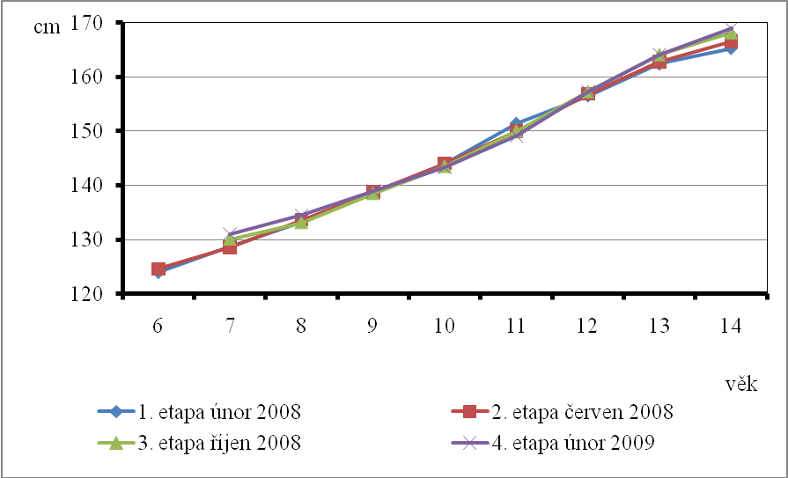

Porovnání přírůstků v tělesné hmotnosti chlapců mezi jednotlivými etapami ukazuje tabulka 19 a graf 18.

Tabulka 19. Porovnání tělesné hmotnosti chlapců v jednotlivých etapách výzkumu (kg)
Věk | 1. etapa únor 2008 | 2. etapa červen 2008 | 1. x 2. etapa | 3. etapa říjen 2008 | 2. x 3. etapa | 4. etapa únor 2009 | 3. x 4. etapa | 1. x 4. etapa
 | $$\bar{x}$$ | $$\bar{x}$$ | rozdíl | $$\bar{x}$$ | rozdíl | $$\bar{x}$$ | rozdíl | rozdíl
6 | 24,84 | 23,5 | -1,35 | - | - | - | - | -
7 | 27,37 | 26,87 | -0,5 | 27,90 | 1,03 | 27,23 | -0,67 | -0,14
8 | 29,91 | 29,19 | -0,72 | 29,41 | 0,22 | 30,33 | 0,92 | 0,42
9 | 34,29 | 33,23 | -1,06 | 33,03 | -0,2 | 33,12 | 0,09 | -1,17
10 | 38,57 | 37,78 | -0,79 | 36,78 | -1 | 36,39 | -0,39 | -2,18
11 | 44,7 | 43,13 | -1,57 | 42,57 | -0,56 | 42,69 | 0,12 | -2,1
12 | 47,94 | 48,99 | 1,05 | 48,54 | -0,45 | 50,76 | 2,22 | 2,82
13 | 52,45 | 52,62 | 0,17 | 53,78 | 1,16 | 53,66 | -0,12 | 1,21
14 | 52,79 | 55,83 | 3,04 | 56,82 | 0,99 | 57,59 | 0,77 | 4,8

Graf 18. Porovnání tělesné hmotnosti chlapců v jednotlivých etapách výzkumu (kg)
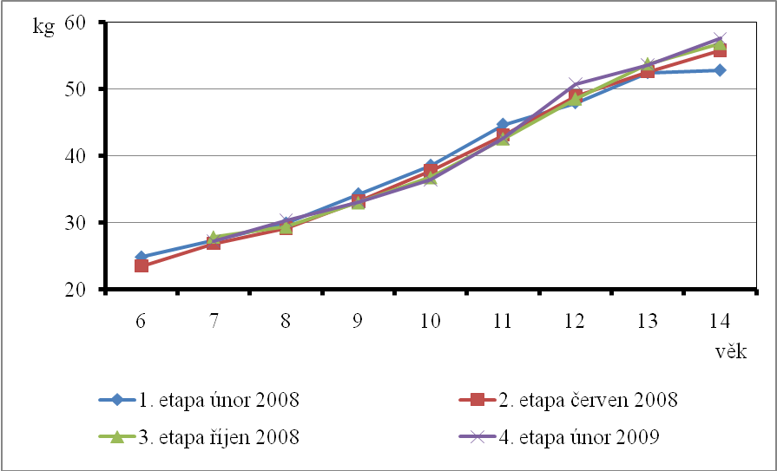
Graf 18 ukazuje na podobnou shodu dynamiky vývoje tělesné hmotnosti u olomouckých chlapců ve všech etapách antropologického měření.
Porovnáním výsledků z první a druhé etapy bylo zjištěno, že probandi 1. etapy dosahovali ve věkových kategoriích od 6 do 11 let vyšších hodnot tělesné výšky než testované osoby z etapy 2. Nižší průměrné hodnoty testovaných osob 2. etapy byly dány odlišným počtem probandů. Poté, jak ukazuje graf 18, kříží hmotnostní křivka chlapců 2. etapy křivku chlapců z 1. etapy, která vykazuje. V období od 13 do 14 let dochází u chlapců měřených v únoru 2008 k nárůstu tělesné hmotnosti jen o 0,34 kg. Od 12 do 14 let jsou tedy vyšší chlapci z etapy druhé. Největší rozdíl 3,04 kg je patrný ve věku 14 let ve prospěch chlapců měřených v rámci druhé etapy v červnu 2008. Celkový přírůstek tělesné hmotnosti v 1. etapě antropologického výzkumu činí u chlapců ve věku od 6 do 14 let 27,95 kg, ve 2. etapě 32,33 kg. Rozdíl mezi celkovými přírůstky těchto dvou souborů činí 4,38 kg (Tabulka 19).
Porovnáním souborů chlapců z 2. a 3. etapy měření byly zjištěny velmi malé rozdíly průměrných hodnot tělesné hmotnosti u obou skupin. Chlapci ze třetí etapy mají ve věkových kategoriích 7, 8, 13 a 14 let vyšší průměrné hodnoty tělesné hmotnosti než chlapci z etapy druhé. Největší rozdíl ale činí pouze 1,16 kg a je zaznamenám ve věku 13 let ve prospěch chlapců ze třetí etapy. Celkový přírůstek tělesné hmotnosti je u obou porovnávaných souborů prakticky stejný. V 2. etapě antropologického výzkumu činí u chlapců ve věku od 7 do 14 let 28,96 kg, ve 3. etapě 28,92 kg (Tabulka 19).
Výsledky porovnání chlapců měřených v rámci 3. a 4. etapy výzkumu ukazují, že rozdíly průměrných hodnot tělesné hmotnosti u obou souborů jsou velmi malé. Výjimku tvoří 12letí chlapci, kdy chlapci ze 4. etapy jsou v průměru o 2,22 kg těžší než chlapci z etapy třetí. Celkový přírůstek tělesné hmotnosti činí u souboru chlapců ze třetí etapy 28,92 kg, ze čtvrté etapy měření 30,36 kg (Tabulka 19).
Jak ukazuje tabulka 19, jsou rozdíly průměrných hodnot tělesné hmotnosti u souboru chlapců z první a čtvrté etapy poměrně výrazné. Největší rozdíl 4,8 kg ve prospěch chlapců měřených v rámci 4. etapy byl zjištěn ve věku 14 let. Také celkové přírůstky tělesné hmotnosti ukazují výrazné rozdíly. Celkový přírůstek tělesné hmotnosti chlapců ve věku od 7 do 14 let z 1. etapy činí 25,42 kg a ze 4. etapy 30,36 kg. Výsledný rozdíl těchto celkových přírůstků činí 4,94 kg.

Silové schopnosti dolních končetin byly testovány u chlapců a dívek motorickým testem skok daleký z místa odrazem snožmo (Měkota, Blahuš, 1983). Dynamiku vývoje a porovnání motorických schopností dolních končetin chlapců mezi jednotlivými etapami ukazuje tabulka 20 a graf 19.

Tabulka 20. Porovnání dynamické explozivně-silové schopnosti dolních končetin u chlapců mezi jednotlivými etapami vývoje (cm)
Věk | 1. etapa únor 2008 | 2. etapa červen 2008 | 1. x 2. etapa | 3. etapa říjen 2008 | 2. x 3. etapa | 4. etapa únor 2009 | 3. x 4. etapa | 1. x 4. etapa
 | $$\bar{x}$$ | $$\bar{x}$$ | rozdíl | $$\bar{x}$$ | rozdíl | $$\bar{x}$$ | rozdíl | rozdíl
6 | 121,6 | 126,00 | 4,4 | - | - | - | - | -
7 | 125,83 | 127,92 | 2,09 | 129,95 | 2,03 | 123,28 | -6,67 | -2,55
8 | 134,12 | 137,12 | 3 | 135,28 | -1,84 | 134,59 | -0,69 | 0,16
9 | 145,43 | 142,12 | -3,31 | 144,22 | 2,1 | 143,59 | -0,63 | -1,84
10 | 150,11 | 153,61 | 3,5 | 150,43 | -3,18 | 151,50 | 1,07 | 1,39
11 | 161,25 | 156,04 | -5,21 | 157,58 | 1,54 | 157,78 | 0,2 | -3,75
12 | 174,92 | 160,11 | -14,81 | 169,06 | 8,95 | 168,17 | -0,89 | -6,75
13 | 177,2 | 178,06 | 0,86 | 178,53 | 0,47 | 184,64 | 6,11 | 7,44
14 | 191,62 | 186,48 | -5,14 | 189,73 | 3,25 | 192,66 | 2,93 | 1,04

Graf 19. Porovnání dynamické explozivně-silové schopnosti dolních končetin u chlapců mezi jednotlivými etapami vývoje (cm)
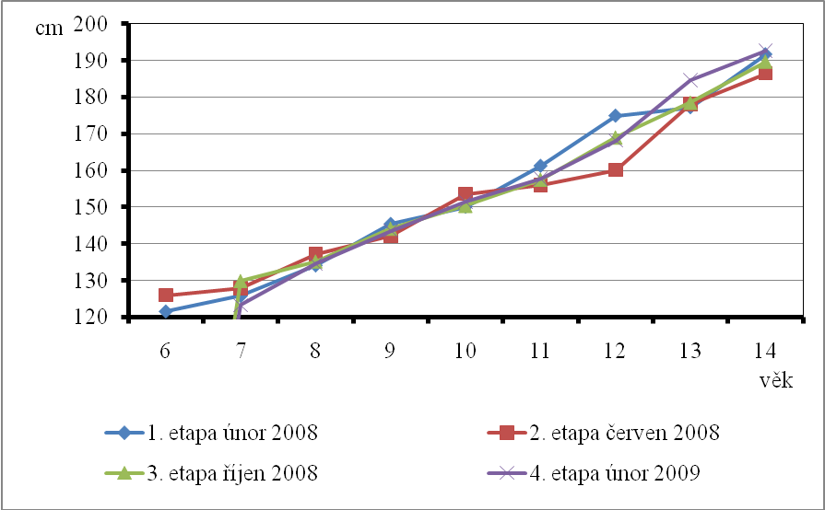
Dynamika vývoje motorických schopností dolních končetin ve všech etapách výzkumu probíhá v období do 11 let velmi podobně, poté dochází k určitým odlišnostem, jak je patrné z grafu 19.
Výsledky porovnání chlapců měřených v rámci 1. a 2. etapy výzkumu ukazují, že se motorická výkonnost obou souborů postupně zvyšuje až do věku 10 let. V následujícím období lze pozorovat výrazné rozdíly v průměrných hodnotách. V 11 letech činí rozdíl 5,21 cm a ve 12 letech dokonce 14,81 cm ve prospěch chlapců z 1. etapy. Ve 13 letech je rozdíl v průměrných hodnotách velmi malý, ve 14 letech ovšem činí 5,14 cm ve prospěch chlapců z 1. etapy (Tabulka 20, Graf 19). Výkonnost ve skoku dalekém se u 6-14letých chlapců z 1. etapy výzkumu zlepšila o 70,02 cm, u chlapců z 2. etapy o 60,48 cm (Tabulka 20, Graf 19).
Porovnáním souborů chlapců z 2. a 3. etapy měření byly zjištěny malé rozdíly průměrných hodnot silových schopností dolních končetin u obou skupin. Výjimku tvoří 12letí chlapci, u nichž byl zjištěn rozdíl 8,95 cm ve prospěch chlapců ze třetí etapy. Výkonnost se ve skoku dalekém u 7-14letých chlapců z 2. etapy výzkumu zlepšila o 58,56 cm, u chlapců z 3. etapy o 59,78 cm (Tabulka 20, Graf 19).
Průměrné hodnoty ve skoku dalekém z místa odrazem snožmo se ve 3. a 4. etapě výzkumu postupně od 7 do 14 let zvyšují. Výraznější rozdíly v průměrných hodnotách lze pozorovat ve věku 7 let, kdy rozdíl činí 6,67 cm ve prospěch chlapců ze třetí etapy a ve 13 letech, kdy rozdíl činí 6, 11 cm ve prospěch chlapců ze čtvrté etapy měření. Celková výkonnost se v období od 7 do 14 let u chlapců ze třetí etapy zvýšila o 59,78 cm, u chlapců ze čtvrté etapy o 69,38 cm (Tabulka 20, Graf 19).
Porovnáním výsledků chlapců měřených v rámci 1. a 4. etapy výzkumu bylo zjištěno, že se motorická výkonnost obou souborů postupně zvyšuje do věku 10 let. Poté lze pozorovat výrazné rozdíly v průměrných hodnotách. Ve 12 letech činí rozdíl 6,75 cm ve prospěch chlapců z 1. etapy, poté přerůstá růstová křivka chlapců z první etapy růstovou křivku chlapců ze čtvrté etapy, kteří jsou v následujícím období vyšší. Ve 13 letech činí rozdíl 7,44 cm ve prospěch chlapců ze 4. etapy (Tabulka 20, Graf 19).

5. 7 Porovnání motorických parametrů a silových schopností dolních končetin mezi jednotlivými etapami výzkumu u olomouckých dívek

Porovnání přírůstků v tělesné výšce dívek mezi jednotlivými etapami ukazuje tabulka 21 a graf 20. Jak je patrné z grafu 20, u všech etap lze pozorovat přibližnou shodu dynamiky vývoje tělesné výšky. Výjimkou jsou 7leté dívky měřené v rámci druhé etapy, u nichž dynamika vývoje tělesné výšky prezentuje první urychlení již mezi 6. a 7. rokem.
Výsledky porovnání souborů dívek měřených v rámci 1. a 2. etapy výzkumu ukazují, že rozdíly průměrných hodnot tělesné výšky u obou souborů jsou velmi malé, pohybují se v rozmezí od 0,01 cm do 1,58 cm. Výjimku tvoří 7leté dívky, u nichž byl zjištěn rozdíl 8,17 cm ve prospěch dívek měřených ve 2. etapě výzkumu, u kterých bylo zároveň v období od 6 do 7 let zjištěno první urychlení. Od 13 let je u obou souborů v 1. i ve 2. etapě zjištěna klesající tendence růstové křivky. Celkový přírůstek tělesné výšky v období od 6 do 14 let činí u dívek měřených v rámci 1. etapy 34,68 cm, u dívek měřených v rámci 2. etapy měření 36,12 cm (Tabulka 21, Graf 20).
Porovnáním souborů dívek z 2. a 3. etapy měření byly rovněž zjištěny malé rozdíly průměrných hodnot tělesné výšky u obou skupin. Výjimkou jsou 7leté dívky, u nichž byl zjištěn rozdíl 7,00 cm ve prospěch dívek z 2. etapy. Dále bylo zjištěno, že dívky z 2. etapy výzkumu jsou v téměř všech věkových skupinách vyšší než stejně staré dívky měřené ve třetí etapě. Výjimkou jsou 13 a 14leté dívky z 3. etapy, u kterých byly zjištěny vyšší průměrné hodnoty tělesné výšky. Celkový přírůstek tělesné výšky v období od 7 do 14 let činí u dívek měřených v rámci 2. etapy 24,53 cm, u dívek měřených v rámci 3. etapy výzkumu 33,89 cm (Tabulka 21, Graf 20).
Výsledky porovnání dívek měřených v rámci 3. a 4. etapy výzkumu ukazují, že rozdíly průměrných hodnot tělesné výšky u obou souborů jsou velmi malé. Největší rozdíl 2,30 cm je patrný u 7letých dívek, kdy dívky ze 4. etapy jsou vyšší než stejně staré dívky z etapy 3. Celkový přírůstek tělesné výšky činí v období od 7 do 14 let u dívek ze třetí etapy 33,89 cm, u dívek ze čtvrté etapy 32,29 cm (Tabulka 21, Graf 20).
Srovnáváním souborů dívek měřených v rámci 1. a 4. etapy bylo zjištěno, že průměrné hodnoty tělesné výšky jsou opět podobné. Největší rozdíl 4,34 cm je patrný u 14letých dívek, kdy dívky ze 4. etapy jsou vyšší než stejně staré dívky z 1. etapy (Tabulka 21, graf 20).

Tabulka 21. Porovnání tělesné výšky dívek v jednotlivých etapách výzkumu (cm)
Věk | 1. etapa únor 2008 | 2. etapa červen 2008 | 1. x 2. etapa | 3. etapa říjen 2008 | 2. x 3. etapa | 4. etapa únor 2009 | 3. x 4. etapa | 1. x 4. etapa
 | $$\bar{x}$$ | $$\bar{x}$$ | rozdíl | $$\bar{x}$$ | rozdíl | $$\bar{x}$$ | rozdíl | rozdíl
6 | 123,54 | 123,38 | -0,16 | - | - | - | - | -
7 | 126,80 | 134,97 | 8,17 | 127,97 | -7,00 | 130,27 | 2,30 | 3,47
8 | 132,51 | 132,28 | -0,23 | 131,77 | -0,51 | 133,39 | 1,62 | 0,88
9 | 138,85 | 138,71 | -0,14 | 138,53 | -0,17 | 138,37 | -0,16 | -0,48
10 | 146,24 | 144,66 | -1,58 | 144,14 | -0,52 | 143,85 | -0,29 | -2,39
11 | 152,19 | 152,18 | -0,01 | 151,16 | -1,02 | 152,22 | 1,06 | 0,03
12 | 158,89 | 158,31 | -0,58 | 158,31 | 0 | 158,25 | -0,06 | -0,64
13 | 160,49 | 161,36 | 0,87 | 162,22 | 0,86 | 162,26 | 0,04 | 1,77
14 | 158,22 | 159,50 | 1,28 | 161,86 | 2,36 | 162,56 | 0,7 | 4,34

Graf 20. Porovnání tělesné výšky dívek v jednotlivých etapách výzkumu (cm)
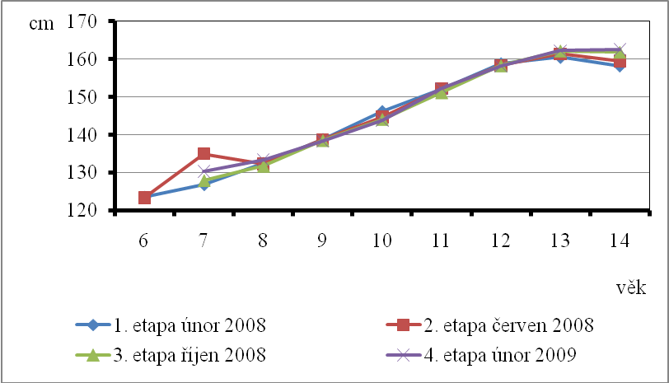

Vývoj a srovnání tělesné hmotnosti u olomouckých dívek v prvních čtyřech etapách měření ukazuje tabulka 22 a graf 21.

Tabulka 22. Porovnání tělesné hmotnosti dívek v jednotlivých etapách výzkumu (kg)
Věk | 1. etapa únor 2008 | 2. etapa červen 2008 | 1. x 2. etapa | 3. etapa říjen 2008 | 2. x 3. etapa | 4. etapa únor 2009 | 3. x 4. etapa | 1. x 4. etapa
 | $$\bar{x}$$ | $$\bar{x}$$ | rozdíl | $$\bar{x}$$ | rozdíl | $$\bar{x}$$ | rozdíl | rozdíl
6 | 24,61 | 23,58 | -1,03 | - | - | - | - | -
7 | 26,34 | 26,54 | 0,2 | 27,08 | 0,54 | 27,76 | 0,68 | 1,42
8 | 29,13 | 28,89 | -0,24 | 28,58 | -0,31 | 29,67 | 1,09 | 0,54
9 | 33,94 | 32,98 | -0,96 | 33,47 | 0,49 | 32,61 | -0,86 | -1,33
10 | 38,96 | 37,44 | -1,52 | 38,24 | 0,8 | 38,57 | 0,33 | -0,39
11 | 43,98 | 43,44 | -0,54 | 41,98 | -1,46 | 44,04 | 2,06 | 0,06
12 | 50,29 | 48,90 | -1,39 | 50,27 | 1,37 | 49,01 | -1,26 | -1,28
13 | 53,39 | 52,80 | -0,59 | 53,79 | 0,99 | 53,84 | 0,05 | 0,45
14 | 46,25 | 48,54 | 2,29 | 57,46 | 8,92 | 55,21 | -2,25 | 8,96

Graf 21. Porovnání tělesné hmotnosti dívek v jednotlivých etapách výzkumu (kg)
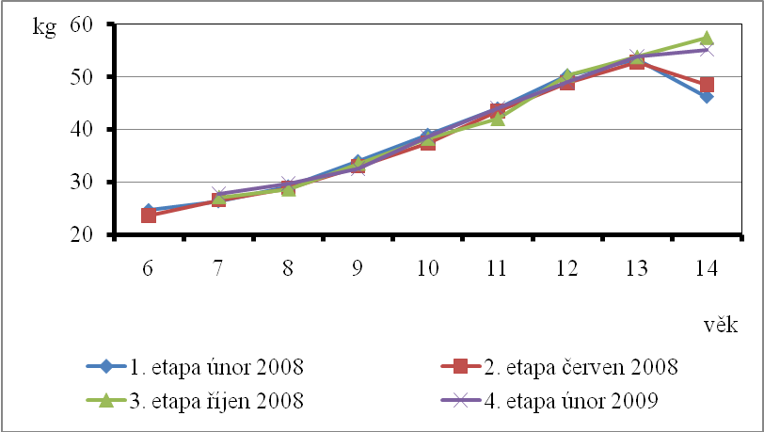

Na grafu 21 je patrná téměř shodná dynamika vývoje tělesné hmotnosti dívek. V první a druhé etapě je od 13 let pozorovatelná klesající tendence růstových křivek.
Srovnáním průměrných hodnot tělesné hmotnosti u souborů dívek první a druhé etapy bylo zjištěno, že se v podstatě neliší. Jak ukazuje tabulka 22, největší rozdíl činí 2,29 kg ve prospěch dívek měřených v 2. etapě. Celkový přírůstek tělesné hmotnosti činí v období od 6 do 14 let u dívek z první etapy 21,64 kg, u dívek ze druhé etapy 24,96 kg (Tabulka 22, Graf 21).
Porovnáním souborů dívek z 2. a 3. etapy měření v období od 7 do 13 let byly rovněž zjištěny malé rozdíly průměrných hodnot tělesné hmotnosti u obou skupin. Od 13 let je u dívek měřených v rámci 2. etapy pozorovatelná klesající tendence hmotnostní křivky, u dívek měřených v rámci 3. etapy však hmotnostní křivka nadále vzrůstá. Tato skutečnost se odráží v rozdílu průměrných hodnot tělesné hmotnosti u 14letých dívek, který činí 8,92 kg ve prospěch dívek měřených ve třetí etapě. Celkový přírůstek tělesné hmotnosti činí v období od 7 do 14 let u dívek měřených ve druhé etapě 22,00 kg, u dívek ze třetí etapy 30,38 kg (Tabulka 22, Graf 21).
Výsledky porovnání průměrných hodnot tělesné hmotnosti dívek měřených v rámci 3. a 4. etapy výzkumu ukazují, že rozdíly průměrných hodnot tělesné hmotnosti jsou u obou souborů velmi malé. Největší rozdíl 2,25 kg je patrný u 14letých dívek, kdy dívky ze 4. etapy mají nižší tělesnou hmotnost než stejně staré dívky ze třetí etapy. Celkový přírůstek tělesné hmotnosti činí v období od 7 do 14 let u dívek ze třetí etapy 30,38 kg, u dívek ze čtvrté etapy 27,45 kg (Tabulka 22, Graf 21).
Průměrné hodnoty tělesné hmotnosti dívek měřených v rámci 1. a 4. etapy jsou od 7 do 13 let téměř shodné. Pohybují se v rozmezí od 0,06 kg do 1,42 kg. Od 13 let hmotnostní křivka dívek měřených v rámci první etapy klesá, u dívek ze čtvrté etapy naopak stoupá. U 14letých dívek je patrný rozdíl 8,96 kg ve prospěch dívek ze 4. etapy (Tabulka 22, Graf 21).
Vývoj a srovnání motorických schopností dolních končetin dívek v prvních čtyřech etapách měření ukazuje tabulka 23 a graf 22.
Testování dynamické výbušné síly dolních končetin v 1. a 2. etapě ukázalo, že výkonnost dívek se nerovnoměrně zvyšuje do 13 let, poté dochází k její stagnaci, jak prezentuje tabulka 23 a graf 22. Z průměrných hodnot výkonu ve skoku dalekém dále vyplývá (Tabulka 23), že nejvyšší přírůstky se v 1. etapě výzkumu podstatě shodují s prvním urychlením růstu u dívek (Tabulka 6), tedy v období od 9 do 12 let. U dívek měřených v rámci 2. etapy bylo zjištěno výrazné růstové urychlení již mezi 6 a 7 roky, přesto však jsou nejvyšší přírůstky zaznamenány také v období od 9 do 12 let (Tabulka 23, Graf 22). Při srovnání obou souborů bylo zjištěno, že dívky měřené v rámci 2. etapy dosahují v období od 6 do 9 let lepších výsledků ve skoku dalekém než stejně staré dívky z etapy 1. Největší rozdíl 11,92 cm je patrný ve věku 6 let ve prospěch dívek z druhé etapy. V období od 10 do 14 let však dokazují lepších výsledků ve skoku dalekém do dálky odrazem snožmo dívky měřené v 1. etapě. Největší rozdíl 6,6 cm je patrný ve věku 14 let ve prospěch dívek z první etapy. Výkonnost ve skoku dalekém odrazem snožmo mezi 6. – 14. rokem se u dívek z první etapy zlepšila o 51,27 cm, u dívek z 2. etapy o 32,74 cm (Tabulka 23, Graf 22).
Porovnáním souborů dívek z 2. a 3. etapy měření bylo zjištěno, že křivky motorických dolních se nepravidelně zvyšují až do věku 10 let, poté se motorická výkonnost dívek z 2. a 3. etapy intenzivně zvyšuje až do věku 13 let, kdy je u dívek z druhé i ze třetí etapy pozorovatelná stagnace. Od 13 let jsou průměrné hodnoty výkonu dívek z 3. etapy ve skoku dalekém výrazně vyšší. Největší rozdíl 9,13 cm byl zjištěn ve věku 14 let ve prospěch dívek ze třetí etapy. Výkonnost ve skoku dalekém odrazem snožmo mezi 7. – 14. rokem se u dívek z druhé etapy zlepšila o 32,74 cm, u dívek z 3. etapy o 45,94 cm (Tabulka 23, Graf 22).
Výsledky porovnání průměrných hodnot motorických schopností dolních končetin dívek měřených v rámci 3. a 4. etapy výzkumu ukazují, že rozdíly průměrných hodnot jsou u obou souborů malé. Největší rozdíl 4,34 cm je patrný u 13letých dívek, kdy dívky ze třetí etapy dosahují vyšších průměrných hodnot ve skoku dalekém z místa odrazem snožmo než stejně staré dívky ze čtvrté etapy. Výkonnost ve skoku dalekém odrazem snožmo mezi 7. – 14. rokem se u dívek z třetí etapy zlepšila o 45,94 cm, u dívek ze 4. etapy o 46,18 cm (Tabulka 23, Graf 22).
Srovnáváním souborů dívek měřených v rámci 1. a 4. etapy bylo zjištěno, že největší rozdíly průměrných hodnot ve skoku dalekém odrazem z místa jsou v období prvního urychlení růstu. Rozdíl 6,19 cm je patrný u 9letých dívek, kdy dívky ze 4. etapy dosahují vyšších průměrných hodnot ve skoku dalekém než stejně staré dívky z první etapy. U dívek z první etapy poté dochází k výraznému zlepšení motorické výkonnosti ve skoku dalekém a ta se projevuje rozdílem 8,57 cm ve prospěch dívek z 1. etapy. Od 13 let dochází u dívek z první etapy k poklesu explozivně-dynamické síly dolních končetin, u dívek ze čtvrté etapy je patrné její postupné zvyšování (Tabulka 23, Graf 22).
Tabulka 23. Porovnání motorických schopností dolních končetin dívek mezi jednotlivými etapami vývoje (cm)
Věk | 1. etapa únor 2008 | 2. etapa červen 2008 | 1. x 2. etapa | 3. etapa říjen 2008 | 2. x 3. etapa | 4. etapa únor 2009 | 3. x 4. etapa | 1. x 4. etapa
 | $$\bar{x}$$ | $$\bar{x}$$ | rozdíl | $$\bar{x}$$ | rozdíl | $$\bar{x}$$ | rozdíl | rozdíl
6 | 111,33 | 123,25 | 11,92 | - | - | - | - | -
7 | 118,74 | 123,25 | 4,51 | 121,63 | -1,62 | 120,10 | -1,53 | 1,36
8 | 125,1 | 128,10 | 3 | 125,88 | -2,22 | 125,44 | -0,44 | 0,34
9 | 129,86 | 130,69 | 0,83 | 132,48 | 1,79 | 136,05 | 3,57 | 6,19
10 | 146,96 | 145,12 | -1,84 | 139,22 | -5,9 | 138,39 | -0,83 | -8,57
11 | 155,28 | 150,71 | -4,57 | 149,63 | -1,08 | 150,42 | 0,79 | -4,86
12 | 161,32 | 160,21 | -1,11 | 159,50 | -0,71 | 159,61 | 0,11 | -1,71
13 | 163,73 | 161,99 | -1,74 | 167,57 | 5,58 | 163,23 | -4,34 | -0,5
14 | 162,6 | 156,00 | -6,6 | 165,13 | 9,13 | 166,28 | 1,15 | 3,68

Graf 22. Porovnání motorických schopností dolních končetin dívek mezi jednotlivými etapami vývoje (cm)
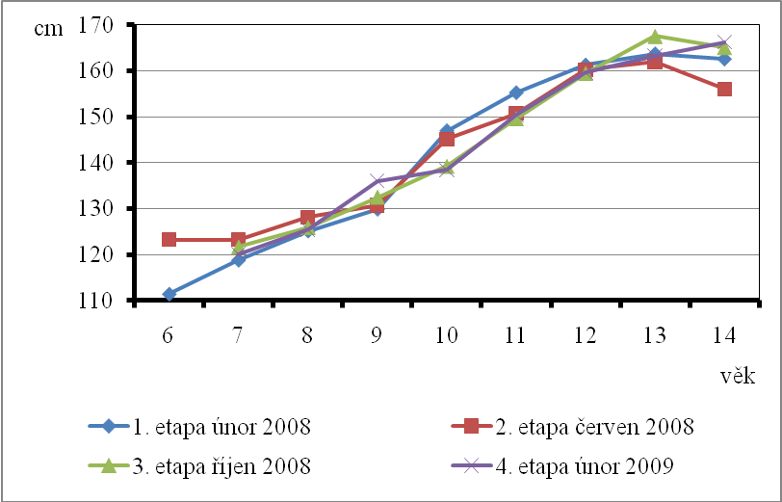

6 ZÁVĚR

Měření somatických parametrů a dynamicko-explozivní silové schopnosti dolních končetin u 6 až 14letých chlapců a dívek z olomouckého regionu probíhalo v šesti etapách antropologického výzkumu 2008-2009, který se uskutečnil na základě projektu Katedry antropologie a zdravovědy s názvem „Somatický vývoj, motorická výkonnost a funkční zdatnost dětí a mládeže olomouckého a bansko-bystrického regionu v závislosti na sezónních rytmech.“ V práci jsou zpracovány první čtyři etapy. Sběr dat prováděl výzkumný tým, který se skládal z pracovníků Katedry antropologie a zdravovědy a jejich studentů. Výzkum probíhal na 6 základních školách Olomouckého kraje: ZŠ Senice na Hané, ZŠ Náměšť na Hané, ZŠ Litovel, ZŠ Nedvědova v Olomouci, ZŠ Terera a Helsinská v Olomouci, ZŠ Heyrovského v Olomouci. V 1. etapě výzkumu bylo změřeno 912 chlapců a 881 dívek, ve 2. etapě měření 905 chlapců a 882 dívek, ve 3. etapě 990 chlapců a 944 dívek, ve 4. etapě 850 chlapců a 888 dívek. Samotnému výzkumu předcházelo navázání kontaktu s vedením základních škol, stanovení termínu měření, zajištění antropologického vybavení a vybavení pro vykonávání motorických testů. Vlastní měření probíhalo v tělocvičnách jednotlivých základních škol.
Srovnání tělesné výšky a hmotnosti olomouckých chlapců a dívek ve věku od 6 do 14 let odpovídá referenčním údajům 6. celostátního antropologického výzkumu z roku 2001. Přírůstky v tělesné výšce jsou větší než přírůstky v tělesné hmotnosti.
Výsledky dále potvrzují sexuální diferenciaci chlapců a dívek v období dospívání. Vývoj tělesné výšky a hmotnosti dívek probíhá v rozdílných časových intervalech. Pubertální růstový výšvih dívek byl zjištěn mezi 9. a 10. rokem, poté následuje období intenzivního růstu a zvyšování tělesné hmotnosti, které vrcholí okolo 12 let. Od 13 let bylo zaznamenáno zpomalení tempa růstu a patrný pokles tělesné hmotnosti. U chlapců od 6 do 11, 12 let tělesná výška a hmotnost postupně narůstá, od 12 do 14 let dochází k intenzivnímu růstu v důsledku pubertálního růstového výšvihu. Od 13 do 14 let byl zjištěn výrazný rozdíl v tělesné výšce a tělesné hmotnosti ve prospěch chlapců.
Testování silových schopností dolních končetin u chlapců a dívek ukázalo, že vývoj a dynamika motorické výkonnosti v období od 6 do 14 let probíhají odlišně. Chlapci dosahují v motorickém testu skok daleký z místa odrazem snožmo lepších výsledků než dívky. Výkonnost chlapců se do 11 let postupně zvyšuje, v následujícím období dochází k intenzivnímu rozvoji silových schopností dolních končetin. U dívek se motorická výkonnost pravidelně zvyšuje od 6 do 9 let, v období od 9 do 13 let je patrný rozvoj silových schopností dolních končetin, od 13 let je však patrný pokles motorické výkonnosti. Výsledky motorické výkonnosti chlapců ve skoku dalekém z místa odrazem snožmo naznačují, že 12letí chlapci dosahují téměř shodné výkonnosti než jako 14leté dívky. Jak uvádí Kopecký (2006) jsou zřetelné rozdíly v motorické výkonnosti mezi chlapci a dívkami odrazem morfologických, funkčních a psychosociálních rozdílů chlapců a dívek v době dospívání.
Srovnáním somatických parametrů a silových schopností dolních končetin chlapců mezi jednotlivými etapami vývoje bylo zjištěno, že dynamika vývoje tělesné výšky a tělesné hmotnosti probíhá téměř stejně, největší rozdíly jsou pozorovatelné v motorické výkonnosti.
Srovnáním somatických parametrů a silových schopností dolních končetin dívek mezi jednotlivými etapami vývoje bylo zjištěno, že dynamika vývoje tělesné výšky, tělesné hmotnosti i motorické výkonnosti probíhá téměř stejně.

7 SOUHRN
Výsledky diplomové práce přinášejí aktuální informace o somatických parametrech a silových schopnostech dolních končetin 6-14letých chlapců a dívek z olomouckého regionu.
Použité somatické a motorické parametry olomouckých chlapců a dívek jsou výsledem antropologického výzkumu s názvem „Somatický vývoj, motorická výkonnost a funkční zdatnost dětí a mládeže olomouckého a bansko-bystrického regionu v závislosti na sezónních rytmech,“ který vznikl v rámci projektu Katedry antropologie a zdravovědy. Tento výzkum uskutečnil tým odborníků z Katedry antropologie a zdravovědy, studenti z Pedagogické fakulty UP v Olomouci ve spolupráci s řediteli a učiteli základních škol, ve kterých se výzkum uskutečnil.
Výzkum probíhal v 6 etapách, v této práci jsou zpracovány výsledky z prvních čtyř etap. V první etapě zkoumaný soubor tvořilo 912 chlapců a 881 dívek, ve druhé etapě 905 chlapců a 882 dívek, ve třetí etapě 990 chlapců a 944 dívek a ve čtvrté etapě 850 chlapců a 888 dívek. U každého probanda byla změřena tělesný výška a tělesná hmotnost. Motorická výkonnost byla testována heterogenní baterií testů: člunkový běh 4 x 10m, skok daleký z místa odrazem snožmo, leh-sed za 1 minutu, hod těžkým míčem obouruč, dynamometrie (Měkota, Blahuš, 1983).
Somatické parametry (tělesná výška a tělesná hmotnost) byly srovnány s referenčními údaji 6. CAV z roku 2001 (Bláha et al., 2005), byla zjišťována vývojová a sexuální diferenciace chlapců a dívek od 6 do 14 let. Vývoj tělesné výšky a hmotnosti se u dívek a chlapců do 12 let vyvíjel podobně. Od 12 let chlapci dosahují vyšších hodnot v tělesné výšce i tělesné hmotnosti. Srovnání tělesné výšky a hmotnosti olomouckých chlapců a dívek ve věku od 6 do 14 let odpovídá referenčním údajům 6. celostátního antropologického výzkumu z roku 2001, které uvádí Bláha et al. (2005).
Ve skoku dalekém z místa odrazem snožmo dosahují chlapci vyšší motorické výkonnosti a vyšší úrovně dynamicko-explozivní síly dolních končetin v celém sledovaném období, tedy od 6 do 14 let. Výjimkou jsou 12leté dívky měřené ve 2. etapě výzkumu, které dosahují lepších průměrných hodnot ve skoku dalekém než stejně staří chlapci, rozdíl však není signifikantní. Od 6 do 14 let byla prokázána intersexuální diferenciace vývoje a dynamiky motorické výkonnosti. U chlapců je patrné postupné zvyšování motorické výkonnosti do 11 let, v následujícím období dochází k intenzivnímu rozvoji silových schopností dolních končetin a intenzivnímu zvyšování motorické výkonnosti, které trvá do 14 let. U dívek roste výkonnost do 13 let, poté dochází k jejímu poklesu.
Výsledkem jsou tedy získané somatické charakteristiky a údaje o motorické výkonnosti současných olomouckých chlapců a dívek ve věku od 6 do 14 let.

8 SUMMARY
The results of graduation theses provide up-to-date information on physical parameters and strength abilities of lower extremities in 6 to 14 year old boys and girls from the region of Olomouc.
The applied physical and motor variables in boys and girls from the region of Olomouc are the results of anthropologic research with the title “Physical development, motor performance and functional efficiency in children and youth in the region of Olomouc and Banská Bystrica depending on seasonal rhythms” originated in a project of the Department of Anthropology and Health Science. This research was realized by the team of experts from the Department of Anthropology and Health Science and students of the Faculty of Education in cooperation with the headteachers and teachers of the primary schools where the research was carried out.
The research took place in 6 stages. In this thesis the results of the first four stages are elaborated. The sample investigated in the first stage comprised of 912 boys and 881 girls, in the second stage 905 boys and 882 girls, in the third stage 990 boys and 944 girls and in the fourth stage 850 boys and 888 girls respectively. In all subjects body height and body mass were measured. Motor performance was tested by heterogeneous battery of tests: shuttle run 4 × 10 m, standing long jump with legs together, lying/sitting test in 1 minute, heavy ball throw with both hands, dynamometry (Měkota, Blahuš, 1983).
Physical variables (body height and body mass) were compared with reference values of the 6th National anthropologic research from 2001 (Bláha et al., 2005). Developmental and sexual differentiation in boys and girls at the age 6 to14 years was investigated. The development of body height and mass in girls and boys up to 12 years was similar. The boys since the age of 12 reach higher levels of body height and mass. Values of body height and mass of the boys and girls at the age 6 to 14 years from the region of Olomouc match the reference data of the 6th National anthropologic research from 2001 as published by Bláha et al. (2005).
The boys in the whole studied period (age 6 to 14) attain higher motor performance and higher level of dynamic-explosive power of lower extremities as tested by standing long jump with legs together. The exception are 12 year old girls studied in the 2nd stage of research attaining better average results in the long jump than the boys of the same age, however the difference was insignificant. The gender differentiation of the development and motor performance dynamics at the age 6 to 14 was documented. Gradual increase of motor performance is evident in boys up to age 11 followed by intensive progression of strength abilities of the lower extremities and intensive rise of motor performance in the subsequent period lasting till the age of 14. In girls the performance increases till the age of 13 then decreasing.
The results constitute thus obtained somatic patterns and data on motor performance of contemporary boys and girls at the age 6 to 14 in the region of Olomouc.

9 LITERATURA

- BLÁHA, P., VIGNEROVÁ, J., RIEDLOVÁ, J., KOBZOVÁ, J., KREJČOVSKÝ, L., BRABEC, M. 6. Celostátní antropologický výzkum dětí a mládeže 2001, Česká republika. 1. vyd. Praha: Státní zdravotní ústav, 2005. 71 s. ISBN 80-7071-251-1.
- BLÁHA, P. Antropometrie českých předškolních dětí ve věku od 3 do 7 let. Praha: Ústav sportovní medicíny, 1990. 72 s.
- ČELIKOVSKÝ, S. Antropomotorika. 2. vyd. Praha: Univerzita Karlova v Praze, 1977. 272 s.
- ČELIKOVSKÝ, S., BLAHUŠ, P., KOVÁŘ, R. Pohybové schopnosti a jejich struktura jako užité hodnoty tělesných cvičení. 1. vyd. Praha: Univerzita Karlova v Praze, 1973. 161 s.
- ČÍŽKOVÁ, J., BINAROVÁ, I., HOLÁSKOVÁ, K., PETROVÁ, A., PLEVOVÁ I., PUGNEROVÁ., M. Přehled vývojové psychologie. Olomouc: Univerzita Palackého v Olomouci, 2005. 175 s. ISBN 80-244-0629-2.
- HÁJEK, J. Antropomotorika. Praha: Univerzita Karlova, 2001. 96 s. ISBN 80-7290-063-3.
- HAJN, V. Antropologie II. 2. vyd. Olomouc: Univerzita Palackého, 2001. 206 s. ISBN 80-244-0328-5.
- KLEMENTA, J., MÁCHOVÁ, J., MALÁ, H. Somatologie a antropologie. 1. vyd. Praha: Státní pedagogické nakladatelství, 1981.
- KOMEŠTÍK, B. Kinantropologie – Antropomotorika - Metodologie. 1. vyd. Olomouc: Univerzita Palackého, 2006. 64 s. ISBN 80-244-1284-5.
- KOPECKÝ, M. Somatický a motorický vývoj 7 až 15letých chlapců a dívek v olomouckém regionu. 1. vyd. Olomouc: Univerzita Palackého, 2006. 192 s. ISBN 80-244-1281-0.
- KOPECKÝ, M., HŘIVNOVÁ, M. Antropometrické a fyziologické charakteristiky dětí a dospívajících v olomouckém regionu. 1. vyd. Olomouc: Univerzita Palackého, 2005. 79 s. ISBN 80-244-1151-2.
- LHOTSKÁ, L., BLÁHA, P., VIGNEROVÁ, J., ROTH, Z., PROKOPEC, M.
V.celostátní antropologický výzkum dětí a mládeže 1991 (České země), Antropometrické charakteristiky. Praha: Státní zdravotní ústav, 1993. 187 s.
- MACHOVÁ, J. Biologie člověka pro učitele. 1. vyd. Praha: Univerzita Karlova, 2005. 269 s. ISBN 80-7184-867-0.
- MĚKOTA, K., BLAHUŠ, P. Motorické testy v tělesné výchově. 1. vyd. Praha: Státní pedagogické nakladatelství, 1983. 336 s.
- MĚKOTA, K., CUBEREK, R. Pohybové dovednosti-činnosti-výkony. 1. vyd. Olomouc: Univerzita Palackého, 2007. 163 s. ISBN 978-80-244-1728-8.
- MĚKOTA, K., KOVÁŘ, R., ŠTĚPNIČKA, J. Antropomotorika II. Praha: Státní pedagogické nakladatelství, 1988. 179 s.
- MĚKOTA, K., NOVOSAD, J. Motorické schopnosti. 1. vyd. Olomouc: Univerzita Palackého, 2005. 175 s. ISBN 80-244-0981-X.
- PAVLÍK, J. Silové schopnosti člověka. 1. vyd. Brno: Masarykova univerzita, 1996. 55 s. ISBN 80-210-1462-8.
- PROKOPEC, M., SUCHÝ, J., TITLBACHOVÁ, S. Výsledky třetího celostátního výzkumu mládeže 1971 (české kraje). In Československá pediatrie, 1973, roč. 28, č. 7, s. 341-346.
- PROKOPEC, M., TITLBACHOVÁ, S., DUTKOVÁ, L., ZLÁMALOVÁ, H. Tělesná výška a hmotnost českých dětí v roce 1981 podle výsledků celostátního antropologického výzkumu. In Československá pediatrie, 1986, roč. 41, č. 1, s. 20-26.
- SUCHÝ, J. Jak se mění člověk. 1. vyd. Praha: Státní pedagogické nakladatelství, 1972. 131 s.
- ŠMÍŘÁK, J. Příspěvek k poznání tělesného stavu olomoucké školní mládeže. Sborník Vysoké školy pedagogické – Přírodní vědy, 1959,7. ročník, s. 111-125.
- VIGNEROVÁ, J., BLÁHA, P., BRABEC, M., KOBZOVÁ, J., KREJČOVSKÝ L., RIEDLOVÁ, J. Dlouhodobé změny růstu české dětské populace. Česko-slovenská pediatrie, 2005, roč. 60, č. 5 s. 274-280.
- VIGNEROVÁ, J., RIEDLOVÁ, J., BLÁHA, P., KOBZOVÁ, J., KREJČOVSKÝ, L., BRABEC, M., HRUŠKOVÁ, M. 6. Celostátní antropologický výzkum dětí a mládeže 2001, Česká republika. 1. vyd. Praha: PřF UK a SZÚ, 2006. 238 s. ISBN 80-86561-30-5.

Internetové zdroje:

- ČESKÝ STATISTICKÝ ÚŘAD. HTML: Databáze demografických údajů. [online]. [cit. 11. 1. 2010]. Dostupné na internetu: <http:// www.czso.cz/cz/obce_d/index.htm >.
- GEOGRAFIE OLOMOUCE. HTML: Geografie. [online]. [cit. 11. 1. 2010]. Dostupné na internetu: <http:// www.olomouc-tourism.cz >.
- INFORMAČNÍ SERVER STATUTÁRNÍHO MĚSTA OLOMOUC. HTML: Olomouc. [online]. [cit. 11. 1. 2010]. Dostupné na internetu: <http://www.olomouc.eu >.
- MĚSTYS NÁMĚŠŤ NA HANÉ. HTML: Náměšť na Hané. [online]. [cit. 11. 1. 2010]. Dostupné na internetu: <http://www.mikroregionlitovelsko.cz/obec/namest_na_hane/popis >.
- OBEC SENICE NA HANÉ. HTML: Senice na Hané. [online]. [cit. 11. 1. 2010]. Dostupné na internetu: <http://www.senicenahane.cz/ >.
- VIGNEROVÁ, J. HTML: 6. Celostátní antropologický výzkum. [online]. [cit. 20. 11. 2008]. Dostupné na internetu: < http://www.szu.cz/publikace/data/6-celostatni-antropologicky-vyzkum >.
- ZŠ SENICE NA HANÉ. HTML: Charakteristika školy. [online]. [cit. 19. 2. 2010]. Dostupné na internetu: <http:// www.zssenicenh.cz/>.
- ZŠ LITOVEL. HTML: Charakteristika školy. [online]. [cit. 19. 2. 2010]. Dostupné na internetu: <http://www.zsviteznalitovel.cz/>.
- ZŠ NÁMĚŠŤ NA HANÉ. HTML: Charakteristika školy. [online]. [cit. 19. 2. 2010]. Dostupné na internetu: <http:// www.zsnamest.cz/>.
- ZŠ HEYROVSKÉHO. HTML: Charakteristika školy. [online]. [cit. 19. 2. 2010]. Dostupné na internetu: <http://www.zsheyrovskeho.cz/>.
- ZŠ TEREROVO NÁM., ZŠ HELSINSKÁ. HTML: Charakteristika školy. [online]. [cit. 19. 2. 2010]. Dostupné na internetu: <http://www.zsterera.com/onas.html />.
- ZŠ NEDVĚDOVA. HTML: Charakteristika školy. [online]. [cit. 19. 2. 2010]. Dostupné na internetu: <http://www.zsnedvedova.cz />.

10 PŘÍLOHY

Seznam příloh:
- Příloha 1 Záznamní list pro antropometrická měření
- Příloha 2 Záznamní list pro motorický test skok daleký z místa odrazem snožmo

Příloha 1. Záznamní list pro antropometrická měření
Etapa měření:

IV./ 2009

Antropometrie
Základní škola:
Datum měření: Čas (hodina od – do):

Třída: Sportovní: Nesportovní:

 | Jméno | Datum  narození | Chronologický věk | Tělesná  výška  (cm) | Tělesná hmotnost (kg)
1.
2.
3.
4.
5.
6.
7.
8.
9.
10.
11.
12.
13.
14.
15.
16.
17.
18.
19.
20.
21.
22.
23.
24.
25.

Příloha 2. Záznamní list pro motorický test skok daleký z místa odrazem snožmo
Motorický test:
Etapa měření:

IV./ 2009

Skok daleký odrazem snožmo z místa

Základní škola:
Datum měření: Čas (hodina od – do):
Třída: Sportovní: Nesportovní:

 | Jméno | Skok daleký odrazem snožmo z místa (cm)
 | Jméno | 1. pokus | 2. pokus | 3. pokus
1.
2.
3.
4.
5.
6.
7.
8.
9.
10.
11.
12.
13.
14.
15.
16.
17.
18.
19.
20.
21.
22.
23.
24.
25.

ANOTACE

Jméno a příjmení: | Bohuslava Kaletová
Katedra: | Katedra antropologie a zdravovědy
Vedoucí práce: | doc. PaedDr. Miroslav Kopecký, Ph.D.
Rok obhajoby: | 2010
Název práce: | Porovnání somatických parametrů a silových schopností dolních končetin u 6-14letých chlapců a dívek
Název v angličtině: | Comparing somatic parametrs and tonic abilities of limbs of 6 to 14 year boys and girls
Anotace práce: | Práce se zabývá vývojem a porovnáním tělesné výšky, tělesné hmotnosti a silových schopností dolních končetin u 6-14letých chlapců a dívek z olomouckého regionu. Přináší aktuální informace o somatických parametrech a motorické výkonnosti současných dětí.
Klíčová slova: | Tělesná výška, tělesná hmotnost, somatické parametry, silové schopnosti, motorická výkonnost, dynamicko-explozivní síla.
Anotace v angličtině: | The thesis deals with the development and comparison of body height, body weight and tonic abilities of limbs of 6 to 14 year old boys and girls from the region of Olomouc. It brings up-to-date information about somatic parametrs and motor performance of contemporary children.
Klíčová slova v angličtině: | Body height, body weight, somatic parametrs, tonic abilities, motor performance, dynamic-explosive power.
Přílohy vázané v práci: | Záznamní list pro antropometrická měření.  Záznamní list pro motorický test skok daleký z místa odrazem snožmo.
Rozsah práce: | 79 stran
Jazyk práce: | Český jazyk

